Санкт-Петербургский государственный университет

Ельмеева Анна Петровна
Выпускная квалификационная работа
Эколого-геологическая оценка состояния компонентов среды в зоне воздействия ТЭЦ и золошлакоотвала (Кировский р-н, г. Санкт-Петербург)

Уровень образования: бакалавриат
Направление 05.03.06 «Экология и природопользование»
Основная образовательная программа СВ.5024.2015 «Экология и природопользование»
Профиль «Экология и недропользование»

Научный руководитель:
доцент кафедры экологической геологии, канд. геол.-мин. наук,
Подлипский И.И.

Рецензент: генеральный директор ООО «НТЦ «Технологии XXI века», канд. физ.-мат. наук, Кнатько М.В.

Санкт-Петербург
2019 г.
Оглавление
Введение 3
1. Общие сведения о влиянии теплоэлектростанций на природную среду 4
2. Природные условия района работ 8
3. Методика проведения работ 15
4. Результаты работ 20
5. Рекомендации для рационального природопользования 41
Заключение 43
Благодарности 44
Список литературы 45
Приложения 47

Введение
Теплоэлектростанции могут оказывать существенное воздействие на окружающую среду в районе их расположения. Особую опасность представляют угольные тепловые электростанции. Сжигание твердого топлива сопровождается образованием золы и шлака, а их хранение в золошлакоотвалах сопряжено с отторжением значительных территорий и неблагоприятным экологическим воздействием. Кроме того, в золошлаковых отходах содержится ряд компонентов, обладающих уникальными свойствами, позволяющими использовать их в различных областях производства. Наиболее ценным компонентом являются сферические частицы алюмосиликатного химического состава, называемые алюмосиликатными микросферами (АСМ). Исходя из постулата относительной устойчивости АСМ в окружающей среде, по факту установленного наличия и качественного и количественного состава микросфер, можно предположить о наличии связи литогеохимических особенностей окружающей угольные ТЭЦ среды.
Целью выпускной квалификационной работы является эколого-геологическая оценка состояния компонентов среды в зоне воздействия Первомайской ТЭЦ и её золошлакоотвала (Кировский р-н, г. Санкт-Петербург).
Для достижения цели были поставлены следующие задачи:
- оценка состояния почво-грунтов на территории золошлакоотвала по данным инженерно-экологических изысканий и рекогносцировочного исследования;
- обоснование сети отбора проб почво-грунтов в зоне воздействия ТЭЦ и их отбор;
- проведение рентгенофлуоресцентного анализа проб почво-грунтов для определения содержания тяжелых металлов;
- проведение электронного микроанализа с целью обнаружения и установления состава алюмосиликатных микросфер в почво-грунтах;
- проведение статистической обработки данных с целью установления закономерностей распределения элементов, их корреляционных пар и геохимических ассоциаций;
- расчёт суммарного показателя загрязнения почво-грунтов и определение категории их загрязнения;
- разработка ряда рекомендаций для рационального природопользования в зоне воздействия ТЭЦ.
Период проведения полевых работ: 28 января - февраля 2018 г.; 6 октября – 20 октября 2018 г. Период проведения лабораторных работ: 12 февраля -10 апреля 2018 г., 22 октября -14 ноября 2018 г.

1. Общие сведения о влиянии теплоэлектростанций на природную среду
1.1. Газовые и аэрозольные выбросы ТЭС в атмосферу
Состав и количество газовых и аэрозольных выбросов ТЭС зависит главным образом от зольности сжигаемого топлива. Наиболее безопасным с экологической точки зрения является природный газ (беззольное топливо). Жидкое топливо (например, мазут) характеризуется небольшой зольностью. Особую опасность для природной среды представляет твёрдое топливо (каменный и бурый уголь, горючие сланцы имеют наибольшую зольность).
При сжигании твердого топлива с дымовыми газами в атмосферу поступают окислы углерода и водорода, летучая зола с частицами несгоревшего топлива, сернистый и серный ангидриды, окислы азота, фтористые соединения, газообразные продукты неполного сгорания топлива [21]. Большинство перечисленных веществ являются токсичными и даже в малых количествах оказывают негативное воздействие на живые организмы.
При полном сгорании топлива в дымовых газах образуются углекислый газ, водяной пар, азот, сернистый газ и серный ангидрид, зола. При высоких температурах в ядре факела камеры сгорания происходит частичное окисление азота и образуются окись азота и двуокись азота. При неполном сгорании топлива в топочных камерах могут образоваться окись углерода, метан, этан, некоторые канцерогенные вещества – полициклические ароматические углеводороды, наиболее опасным из которых является бенз(а)пирен [21]. Неблагоприятные метеорологические условия при высокой приземной концентрации данных веществ могут способствовать образованию смога, вызывающего затруднение дыхания, головные боли, кашель и т.д.
1.2. Сточные воды тепловых электростанций
Сточные воды ТЭС могут быть подразделены на несколько типов: охлаждающие воды; воды водоподготовительных установок и конденсатоочисток; загрязненные нефтепродуктами; воды от обмывок наружных поверхностей парогенераторов и пиковых водогрейных котлов, работающих на мазуте; отработанные растворы после химической очистки теплосилового оборудования и его консервации; воды систем гидрозолоудаления на угольных ТЭС; коммунально-бытовые и хозяйственные воды; дождевые воды с территории станции [21].
Необходимым условием устойчивости водных экосистем является выполнение санитарных норм по сбросу охлаждающих вод в водоёмы. Приемлемым является повышение температуры воды не более чем на 3°С в летний период и 5°С в зимний. Однако зачастую установленные мощности ТЭС препятствуют соблюдению этих норм, вследствие чего происходит тепловое загрязнение водоёмов.
Предочистка воды всегда проводится с использованием различных реагентов, поэтому сточные воды как правило содержат недопал, шлам, различные органические соединения, соединения железа и алюминия, гидроксид магния и карбонат кальция. Также вследствие процесса известкования сточные воды зачастую имеют повышенное значение водородного показателя рН (10-10,2) [21]. Следовательно, попадание этого вида сточных вод в водоёмы вызывает изменение pH водной среды, её солевого состава, увеличение БПК из-за наличия в составе органических соединений.
Эксплуатационные промывки оборудования ТЭС проводят в несколько стадий, включающих как водные промывки оборудования, так и обработку поверхностей различными химическими реагентами. Для данных целей применяются растворы неорганических кислот (соляной, серной, плавиковой), органические соединения (адипиновая, дикарбоновая, ортофталевая, лимонная кислоты, моноаммонийцитрат, смеси низкомолекулярных органических кислот и др.), а также ингибиторы коррозии (уротропин, формальдегид) [21].
Нефтепродукты (мазут, керосин и т. д.), при попадании в водоёмы могут создавать пленку на поверхности воды с последующим сокращением аэрации. Обычно попадание нефтепродуктов в водоемы связано с некачественным оборудованием, а также с аварийными ситуациями.
1.3. Твёрдые отходы теплоэлектростанций
При сжигании угля его минеральные компоненты преобразуются в золу и шлак, которые далее направляются для хранения в золошлакоотвалы [3]. В состав золошлаковых отходов входят зёрна кварца и глинистых минералов, частицы стекловидного материала, муллит, магнетит, ферросилиций, частицы несгоревшего угля (особенно высоко их количество при использовании в качестве топлива антрацита).
Зола является мелкозернистым материалом - около трети зёрен имеют размеры 1-5 мм, оставшиеся - десятые доли миллиметра, около 20% - сотые доли. Большинство зёрен имеет форму шариков, которые образуются при остывании капель расплава во взвешенном состоянии в дымовых газах. Главные компоненты в составе золошлакового материала - оксид кремния (45-60%), оксид алюминия (15-25%), оксид железа (5-15%), оксид кальция (1,5-4,5%), оксид калия (2,0-4,5%) и другие вещества, содержание которых чаще всего не достигает 1% [12].
Элементы, на долю которых в угле обычно приходится не более 1% называются элементами-примесями. К ним относятся Be, F, Cl, V, Cr, Mn, Co, Ni, Cu, As, Se, Cd, Sb, Те, W, Hg, Pb, Th, U, Ga, Ge, Au, Ag, РЗЭ [2, 13]. Средние концентрации элементов-примесей в золах углей мира получили название зольных кларков. Для многих элементов-примесей (теллура, германия, молибдена, урана, кадмия, ртути, висмута, сурьмы и селена) они больше, чем кларки этих элементов в осадочных породах [13].При сжигании угля данные элементы могут попадать с дымовыми газами в атмосферу, оказывая при этом существенное воздействие на компоненты среды и живые организмы. Однако некоторые из перечисленных элементов-примесей являются промышленно значимыми (уран, галлий, германий и др.)
Некоторые элементы-примеси углей являются естественными радионуклидами, что приводит к радиационному загрязнению среды вблизи угольных ТЭС, т.к. значительная их часть поступает в атмосферу с дымовыми газами. При сжигании твёрдого топлива вышеперечисленные элементы переходят и в золу, причём их концентрация в золе может быть значительно выше, чем в сжигаемом топливе.
В золе и шлаках ТЭС присутствует ряд компонентов, обладающих уникальными свойствами, позволяющими использовать их в различных отраслях промышленности: производство концентратов редких металлов – германия, галлия, скандия, иттрия; производство сплавов типа ферросилиция, силумина, ферроалюмосилиция; производство глинозема, коагулянтов – сульфата или хлорида алюминия; производство строительных материалов (цемент, кирпич, каменное литье, дренажные трубы, теплоизоляционные материалы); известкование кислых почв, замена известняка или доломита [17].
Наиболее ценным компонентом золы являются полые сферические частицы алюмосиликатного состава - алюмосиликатные полые микросферы (АСПМ) [1]. АСПМ образуются в процессе сжигания углей в результате плавления минеральных компонентов, дробления расплава на мелкие капли и их расширения за счет увеличения объема газовых включений. Минеральные компоненты сжигаемых углей характеризуются преобладанием кварца, глинистых минералов (каолинита, монтмориллонита) и гидрослюд (иллит, хлорит), а также присутствием небольшого количества кальцита, пирита, доломита, магнезита, сидерита [11]. В процессе сжигания топлива перечисленные минералы подвергаются дегидратации, аморфизации, декарбонизации, окислению сульфидов и соединений двухвалентного железа. В результате образуются новые соединения, которые также претерпевают различные химические реакции и фазовые превращения: кристаллизацию, плавление и др.
Необходимым условием образования АСПМ является выделение газа из минеральной части при высоких температурах, поэтому состав газов, присутствующих в полости микросфер, может охарактеризовать процессы, протекающие при их образовании. Кроме того источниками газа могут быть кристаллизационная вода каолинита и монтмориллонита и попадание из топочной камеры.
Так как частицы угля пребывают в зоне высоких температур (выше 1000°С) достаточно короткий период времени, большинство процессов не доходит до равновесного состояния, поэтому частицы зол уноса остаются на различных этапах преобразований. Следовательно, процесс формирования АСПМ чаще всего остается незаконченным из-за выноса частиц потоком воздуха из зоны нагрева или из-за разрыва их давлением газа. Те капли, в которых внутреннее давление газа уравновешивается силами поверхностного натяжения, образуют полые шарики. В оставшихся происходит разрыв капель или они остаются просто силикатными шариками [11].
Состав минеральных компонентов сжигаемых углей и зол уноса очень схож, но состав АСПМ несколько отличается. Для них характерно повышенное содержание Al, Ca, Si, а количество Fe и Ca ниже, чем в золе и исходном топливе. Микросферы обеднены токсичными элементами (мышьяк, кадмий, свинец, сурьма, селен и др.), образующими газообразные соединения в зоне высоких температур, а также ЕРН, марганцем, стронцием, барием, кобальтом, ванадием и др.
Основными компонентами фазово-минерального состава АСПМ являются стеклофаза, муллит и кварц. Также в небольших количествах могут быть гематит, полевой шпат, магнетит, гидрослюды, оксид кальция. Иногда на поверхности можно наблюдать мельчайшие кристаллы (например, гипса или ангидрита). Вероятно, это происходит в результате кристаллизация соединений из жидкости, конденсирующейся на поверхности сфер.
Близкие значения удельной теплоемкости и теплопроводности АСПМ имеют широко используемые в промышленности теплоизоляционные материалы. АСПМ являются хорошими диэлектриками. Уровень удельной эффективной активности естественных радионуклидов ниже контрольного уровня для материалов, применяемых в жилищном строительстве, и составляет 280 Бк/кг [7].
Алюмосиликатные микросферы являются термостойким, гидрофобным, химически стойким материалом, превосходящим промышленно выпускаемые стеклянные микросферы по таким качествам как гигроскопичность, стойкость к воздействию кислот и щелочей, по показателю водопоглощения и др.

Природные условия района работ
2.1. Описание участка работ
Первомайская ТЭЦ до реконструкции, завершившейся в 2012 году, работала на угле из Кузнецкого угольного бассейна. В настоящее время ТЭЦ работает на газовом топливе и обеспечивает тепловой энергией ряд промышленных предприятий, жилые и общественные здания в юго-западной части Санкт-Петербурга. До реконструкции зола и шлак с ТЭЦ направлялись в золошлакоотвал у края Угольной гавани, в устье р. Красненькая (юго-восточная часть Невской губы).
В настоящее время на территории золошлакоотвала располагается Юго-Западная ТЭЦ и ЗАО «Контейнерный терминал Санкт-Петербург». Также на золошлакоотвале складируются донные отложения, извлеченных в ходе проведения дноочистных работ в реках и каналах города. Местоположение участка работ указано на рис. 1.
Рис. 1 Местоположение участка работ
  - Климат
Для территории Санкт-Петербурга, в пределах которого располагается исследуемый участок, характерен переходный от умеренно-континентального к умеренно-морскому климат.
Среднемесячная температура февраля (наиболее холодного месяца) составляет -7,8°C, июля (наиболее жаркого месяца) — +7,8°C. Абсолютная минимальная температура воздуха составляет -36°C, абсолютная максимальная – +37,1°C.
Санкт-Петербург расположен в зоне избыточного увлажнения. Среднемесячная относительная влажность воздуха в феврале составляет 86%, в июле – 72%. Коэффициент увлажнения равен 2,06, количество осадков за ноябрь-март составляет 200 мм, за апрель-октябрь 420 мм.
Для города характерна частая смена воздушных масс, обусловленная в значительной степени деятельностью циклонов. Летом преобладают западные и северо-западные ветры, зимой западные и юго-западные (рис. 2).

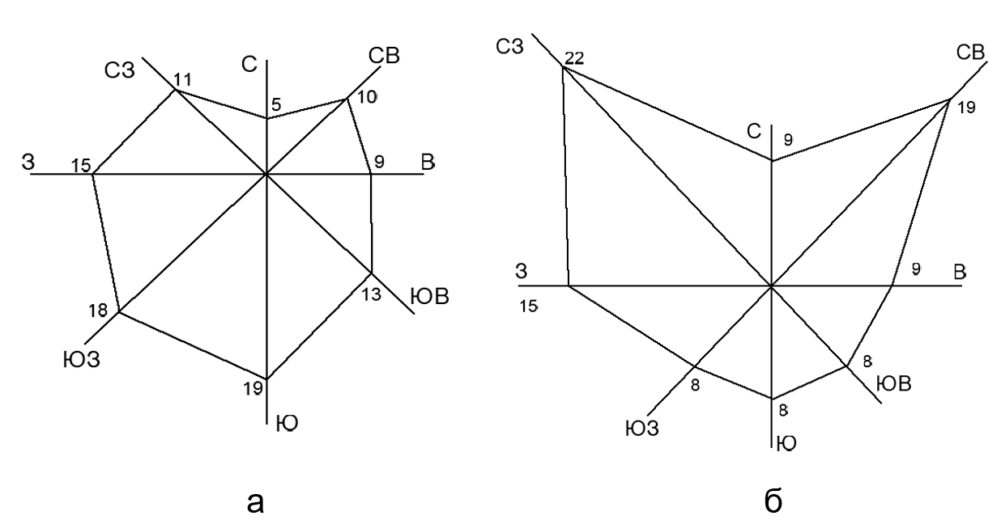
Рис. 2 Розы ветров в Санкт-Петербурге
а - январь, б - июль

  - Почвенный покров
В соответствии с почвенно-географическим районированием исследуемая территория расположена в Прибалтийской провинции южно-таежной подзоны дерново-подзолистых почв. Особенностью почвенного покрова является его разнообразие в связи с характером почвообразующих пород, рельефа, условий увлажнения и дренажа. Преобладающие почвообразующие породы – мореные суглинки и глины и озерно-ледниковые суглинки, глины, супеси и пески.
Так как исследуемая территория располагается в селитебной зоне, в её пределах распространены насыпные грунты и техногенные почвы, а генетические горизонты отсутствуют до глубины 0,5 м.
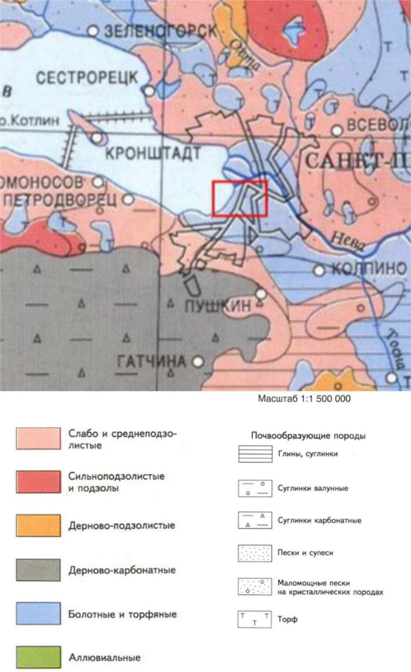
Рис. 3 Схема почвенного районирования Санкт-Петербурга
  - Геологическое строение исследуемого района
Территория Санкт-Петербурга и его окрестностей расположена в зоне сопряжения Балтийского щита, сложенного породами кристаллического фундамента, и Русской платформы, образованной древними осадочными породами.
Нижний этаж (фундамент) платформы сложен кристаллическими породами (AR-PR): граниты, гнейсы, диориты и другие магматические и метаморфические породы. Верхний этаж плиты, перекрывающий кристаллический фундамент, представлен отложениями осадочного чехла.
В разрезе осадочного чехла выделяют две толщи – верхнюю и нижнюю. Верхняя состоит из песчано-глинистых грунтов четвертичного возраста Q, происхождение которых связано с ледниковыми, межледниковыми, позднеледниковым и послеледниковым периодами.
Нижняя толща представлена горными породами, прошедшими несколько стадий литификации, что способствовало высокой степени их уплотнения. В южной части города в строении верхней толщи выделяют нижнекембрийские глины (Є₁sv), под ними – ломоносовские песчаники с прослоями глин (V₂-Є₁lm), к которым приурочен напорный водоносный горизонт. В северном и центральном районах города под четвертичной толщей, а также в южной части под нижнекембрийскими отложениями залегают верхнекотлинские глины с тонкими прослоями песчаников (V₂kt₂). Мощность данных отложений составляет от 12-20 м до 95-126 м, что объясняется присутствием эрозионных врезов, образовавшихся вследствие деятельности древней речной системы. В четвертичное время врезы были заполнены водонасыщенными песчано-глинистыми осадками.
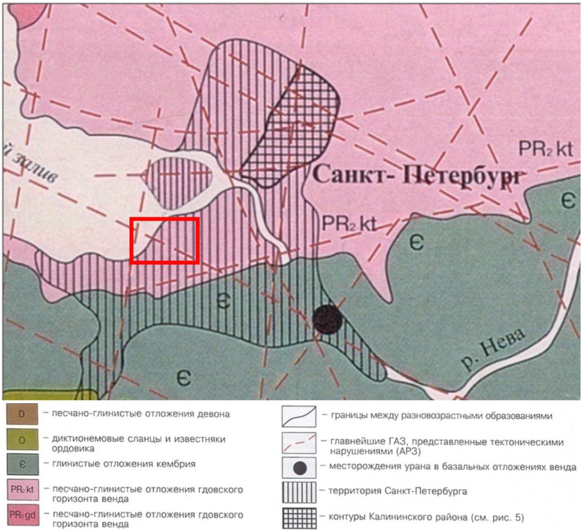
Рис. 4 Схема геологического строения в пределах Санкт-Петербурга
  - Гидрогеологические условия района работ
В пределах Санкт-Петербурга прослеживается 7 водоносных горизонтов: грунтовые воды, верхний и нижний межморенные водоносные горизонты, ордовикский, кембро-ордовикский и ломоносовский горизонты, нижнекотлинский водоносный горизонт.
Грунтовые воды распространены на территории Санкт-Петербурга повсеместно, приурочены к после- и позднеледниковым отложениям - пескам, супесям, легким суглинкам. Мощность горизонта составляет 3-5 м, а уровень воды колеблется от 0,5 до 3,5 м. Атмосферные осадки являются основным источником питания грунтовых вод. Также для них характерен гидрокарбонатно-натриевый состав с минерализацией около 0,2-0,3 г/л.
Полюстровский горизонт (верхний межморенный водоносный горизонт) распространен в северной и северо-восточной частях города, на правом берегу р. Невы. Для него характерна невысокая степень защищенности вследствие залегания, близкого к поверхности, выветрелости и трещиноватости верхнего водоупора (лужской морены). Нижний межморенный горизонт распространен только на участках погребенных долин между днепровской и московской моренами.
Нижнекотлинский горизонт повсеместно распространен на территории города. Его воды высоконапорные. Для вод характерен хлоридно-натриевый состав с минерализацией 3,5-5 г/л, а в зонах тектонических разломов северо-западного направления она может достигать 5-6 г/л.
Ломоносовский водоносный горизонт распространен в южной части города и залегает на котлинских глинах, перекрыт четвертичными отложениями либо глинами сиверской свиты. Горизонт напорный. Для вод характерен состав гидрокарбонатно-хлоридный кальциево-натриевый, минерализация 0,8-1 г/л.
Кембро-ордовикский горизонт связан с толщей песчаников Саблинской и Тосненской свит и распространен на глинте и Ижорском плато (южная часть города). Вода гидрокарбонатного кальциевого состава, пресная, минерализация 0,3-0,5 г/л. Возможна повышенная концентрация радона в воде, связанная с влиянием нижезалегающих диктионемовых сланцев, принадлежащих к копорской свите.
Ордовикский водоносный комплекс распространен на Ижорском плато и приурочен к закарстованным известнякам, перекрытым маломощным слоем четвертичных отложений.
Основным источником водоснабжения города служат воды р. Невы. Также для водоснабжения южной и северной частей города используются подземные воды: на юге - ломоносовского горизонта и ордовикского комплекса; на севере - нижнекотлинского, нижнего и верхнего межморенных водоносных горизонтов.
  - Рельеф
Санкт-Петербург и его окрестности расположены в пределах трех геоморфологических районов: Приневской низменности, Ордовикского плато и Карельского перешейка.
Приневская низменность представляет собой абразионно-аккумулятивную равнину, ступенчато нисходящую к Финскому заливу и к р. Неве. Высота поверхности не превышает 25-30 м над уровнем моря. Низменность сложена четвертичными отложениями, залегающими на верхнепротерозойских и нижнекембрийских глинах. Современный рельеф Приневской низменности и прилегающих территорий был сформирован в течение последнего (валдайского) оледенения и последующего послеледникового периода.
На юге низменность граничит с Ордовикским плато. Высота плато над уровнем превышает 170 м. Поверхность плоская и наклонена в юго-восточном направлении. На севере, на границе с Приневской низменностью резко обрывается и образует Балтийско-Ладожский глинт (уступ). Плато сложено известняками, доломитами и мергелями ордовика. Известняки трещиноваты, а просачивающиеся воды образуют карстовые формы рельефа.
На севере Приневская низменность граничит с Карельским перешейком. Наивысшие отметки приурочены к Лемболовским высотам (до 205 м), Токсовскому плато (до 115 м). Для Карельского перешейка характерен холмистый рельеф, выход на поверхность древних кристаллических пород (гранит, гнейс и др.), обилие впадин в сочетании с избыточной увлажненностью территории, что поспособствовало образованию большого количества озёр.
Исследуемый район располагается в пределах Приневской низменности, однако активная антропогенная деятельность является важным фактором преобразования рельефа. При освоении и застройке территорий происходит накопление антропогенных отложений: осуществляется засыпка старых водотоков и каналов и устройство новых, на значительных площадях производятся подсыпка и намыв. Данная деятельность способствует постепенной замене естественного микрорельефа на антропогенный.
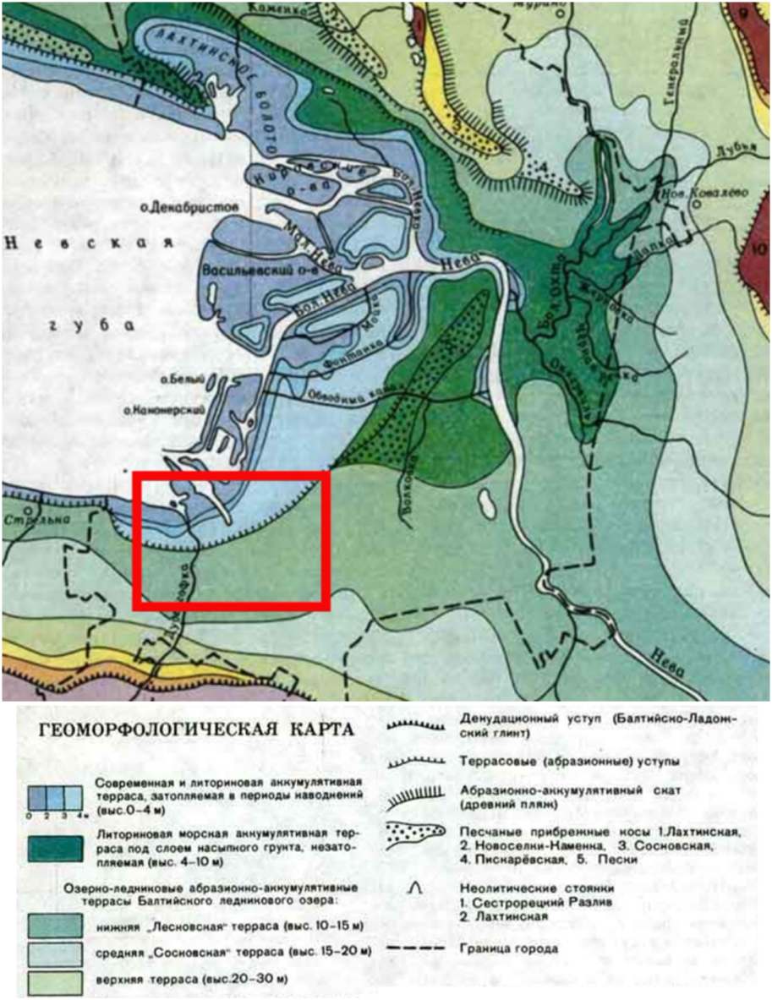
Рис. 5 Геоморфологическая карта района исследования

Методика проведения работ
3.1. Рекогносцировочное обследование территории
Рекогносцировочное исследование – это один из важнейших этапов исследования, который закладывает основу для проведения дальнейших полевых работ. В экологических исследованиях рекогносцировочный этап заключается в визуальном обследовании местности с целью получения сведений, необходимых для планирования последующих полевых работ. В состав рекогносцировочных исследований обычно входит маршрутное обследование территории, проводящееся с целью картирования расположения потенциальных источников загрязнения (промышленных предприятий, полигонов ТБО, свалок и других и визуальных признаков загрязнения. Также в состав работ может входить дешифрирование данных дистанционного зондирования.
3.2. Обоснование сети отбора проб почво-грунтов
Состояние атмосферы, характер местности, физические и химические свойства выбрасываемых соединений, высота источника, диаметр устья оказывают существенное воздействие на рассеивание выбросов в атмосфере. По мере удаления от источника выбросов приземная концентрация загрязняющих веществ сначала возрастает, достигая максимума на расстоянии 10-40 высот трубы и затем убывает. В данном случае можно выделить 3 зоны загрязнения приземного слоя атмосферы: зоны переброса факела выбросов, характеризующаяся относительно невысоким содержанием вредных веществ в приземном слое атмосферы; зоны задымления с максимальным содержанием вредных соединений и зоны постепенного снижения загрязнения [4, 6, 14, 19].
Трубы Первомайской ТЭЦ имеют высоту 100 м. Для установления расположения зоны максимальной приземной концентрации загрязняющих веществ на карте были отмечены две окружности с радиусами, равными 10 и 40 высот трубы (1000 м и 4000 м соответственно). Центры окружностей совпадают с местоположением ТЭЦ.
При контроле загрязнения почв промышленными предприятиями точки отбора проб обычно намечают вдоль векторов «розы ветров» [17, 23]. Также с целью установления области вероятного распространения выбросов на карту был наложен и вписан в большую окружность контур «розы ветров», характерной для зимнего периода в г. Санкт-Петербург. При этом центр «розы ветров» наложен на место, в котором располагаются дымовые трубы ТЭЦ, а её контур
В итоге на площади, оказавшейся внутри полученной «розы ветров», была построена сеть отбора проб 1:100 000 масштаба для проведения дальнейшей литогеохимической съёмки (рис. 6).
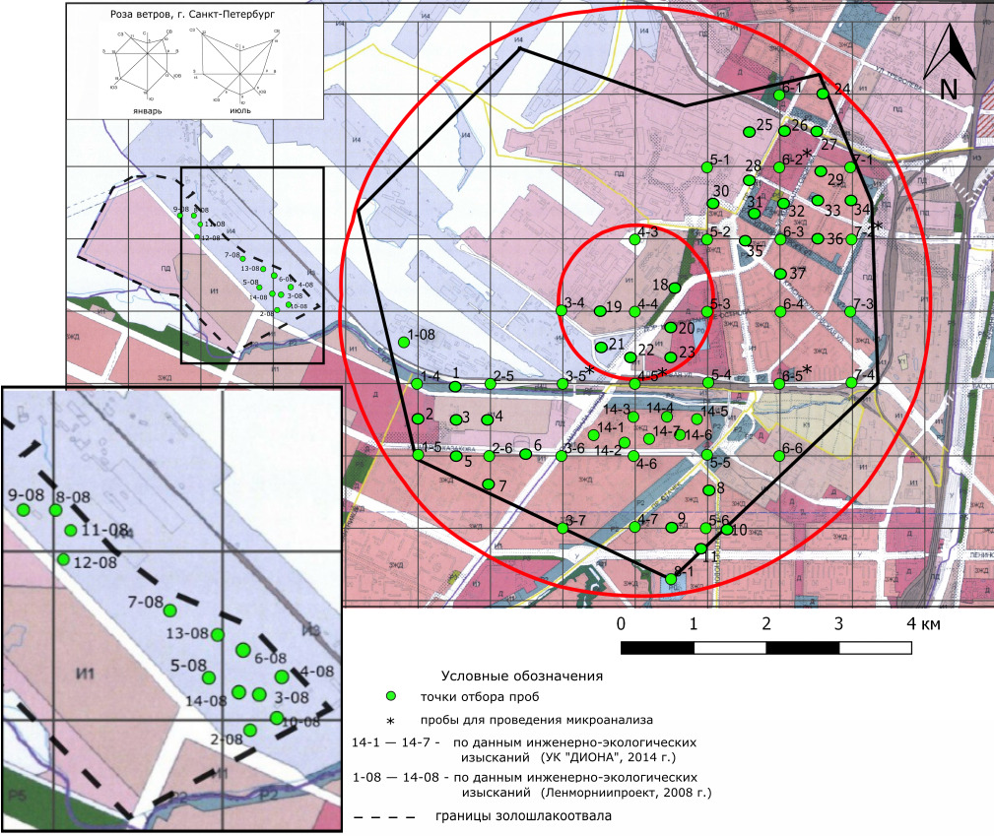
Рис. 6 Карта фактического материала
  - Отбор и подготовка проб почво-грунтов
Отбор и подготовка проб выполнены в соответствии с требованиями ГОСТ 17.4.4.02-84 «Почвы. Методы отбора и подготовки проб для химического, микробиологического, гельминтологического анализа». Пробы отбирались методом «конверта» с площадок 1×1 м. Материал объединенных проб перемешивался и квартовался до получения навески в 700-1000 г. Пробы помещались в пластиковые пакеты с этикеткой, на которой был указан номер точки отбора проб, дата и время отбора. Пробу после отбора высушивали до воздушно-сухого состояния в сушильном шкафу, просеивали через сито (размер ячеек 1 мм), после чего полученный образец готов к планируемым лабораторным исследованиям.
  - Методика проведения рентгенофлуоресцентного анализа
Метод рентгенофлуоресцентного анализа основан на сборе и последующем анализе спектра, возникающего при облучении исследуемого материала рентгеновским излучением.
Анализ осуществлялся на рентгеновском анализаторе АР-104, позволяющем проводить одновременное определение концентраций четырех химических элементов. На приборе измерялись содержания следующих химических элементов в пробах почво-грунтов: Pb, Zn, Cu, Ni, Fe, Mn, As. Пределы обнаружения элементов: свинец – 0,002%, цинк и мышьяк – 0,0008%, никель – 0,001%, марганец и железо – 0,01%.

  - Методика проведения электронного микроанализа
Электронный микроанализ основан на принципе взаимодействия электронного пучка с исследуемым материалом и последующей генерацией характеристического рентгеновского излучения. Каждый элемент излучает на характерном для него наборе частот, и может быть по нему идентифицирован. Концентрации элементов определяются по интенсивности излучения.
Анализ проводился на настольном сканирующем электронном микроскопе HITACHI ТМ3000 с целью определения наличия в пробах почв алюмосиликатных полых микросфер и получения данных об их составе. Данный прибор используется для анализа поверхности любых материалов с увеличением до 30000X и позволяет получить изображение поверхности объекта с высоким пространственным разрешением, определить минералы или фазы частиц, а также получить данные об их химическом составе.
  - Оценка уровня химического загрязнения почво-грунтов
Оценка степени химического загрязнения почво-грунтов заключается в сравнении имеющегося содержания элементов или соединений с фоновыми содержаниями и (или) с ПДК (ОДК). За фоновые значения принимают содержания контролируемых веществ на незагрязненных природных территориях.
Оценка уровня загрязнения почво-грунтов на исследуемой территории тяжелыми металлами производилась в соответствии СанПиН 2.1.7.1287-03 «Санитарно-эпидемиологические требования к качеству почвы». Расчёт суммарного показателя загрязнения почв проводился по формуле:
$Zc= \sum{\frac{C_{i}}{C_{ф}}}- (n-1)$,
где Сi – определяемое содержание i-го токсиканта в почве;
Сф – значение фонового содержания i-го токсиканта (табл. 1);
n - количество определяемых компонентов (для которых $\frac{C_{i}}{С_{ф}}$ ≥1,0).
Таблица 1
Фоновые содержания металлов для почв Санкт-Петербурга, мг/кг [26]
Pb | Cu | Zn | As | Ni | Mn
19,11 | 18 | 43,1 | 2,62 | 15,3 | 117,7
Очевидно, данный показатель не учитывает различия в токсичности тяжелых металлов. Чтобы внести соответствующие поправки на токсичность, следует в формуле разным элементам придать разный вес, отвечающий их группе опасности. Внеся поправочный коэффициент на токсичность, можно рассчитать суммарный показатель загрязнения по формуле [5]:
$Zcm= \sum{\left(Kкi*Kтi\right)- (n-1)}$,
где Кт_{i} – коэффициент токсичности i-го элемента.
При назначении коэффициентов Кт_{i} исходили из необходимости сохранить шкалу критических суммарных показателей Zc. Чтобы ее сохранить, следует элементам второго класса опасности придать коэффициент Кт=1,0, т.е. оставить их вклад без изменения, элементам третьего класса опасности придать понижающий коэффициент, равный 0,5, а элементам первого класса опасности – повышающий коэффициент Кт=1,5. Значения коэффициентов токсичности для тяжелых металлов представлены в табл. 2.
Таблица 2
Классы опасности тяжелых металлов и металлоидов и коэффициенты токсичности Кт
Класс опасности | Kт | Химические элементы
1 | 1,5 | As, Cd, Hg, Se, Pb, Zn, Cr
2 | 1 | Co, Ni, Mo, Cu, Sb
3 | 0,5 | Ba, V, W, Mn, Sr
Установление категории опасности почво-грунтов по показателям Zс и Zcm проводится по оценочной шкале. Согласно СанПиН 2.1.7.1287-03, при величине суммарного показателя загрязнения менее 16 почва относится к 1 категории загрязнения («допустимое»), 16-32 - ко второй («умеренно опасное»), 32-128 - к третьей («высоко опасное»), более 128 - к четвертой категории («чрезвычайно опасное загрязнение»).
  - Статистический анализ данных
Статистический анализ данных содержания загрязняющих веществ в почво-грунтах осуществлялся с использованием программного пакета Statistica 10.0.
На начальном этапе обработки данных были получены результаты описательной статистики выборок (среднее, медиана, стандартное отклонение, минимум, максимум, квартиль 25% и 75%), которые наглядно могут быть представлены в виде диаграмм размаха. Диаграммы размаха позволяют получить представление о распределении элементов и веществ на территории (по относительным размерам «ящиков» и длине верхнего и нижнего «усов»).
Далее обработка данных проводилась с использованием методов корреляционного и факторного анализов с целью выявления корреляционных пар и геохимических ассоциаций для установления источников поступления элементов в среду.
Главная задача факторного анализа – выявление скрытых факторов, влияющих на распределение элементов и оценка степени влияния каждого из них. Факторный анализ обоснован для переменных, распределение которых хотя бы приблизительно описывает нормальный закон, поэтому перед проведением факторного анализа важно проверить распределение переменных с использованием критерия Лиллиефорса.
Не менее важным подготовительным этапом является получение коэффициентов парной корреляции, по значениям которых можно говорить о наличии или отсутствии близкой к линейной зависимости между элементами и возможности выделения скрытых факторов методом главных компонент. При отборе значимых факторов используем лишь те факторы, собственные значения которых больше единицы (критерий Кайзера).
Итогом факторного анализа являются сведения о факторных нагрузках и график распределения факторных нагрузок, по которым можно судить о влиянии факторов на каждую переменную и о взаимосвязи элементов. Если факторы трудно интерпретировать, можно использовать метод вращения факторных осей Varimax raw, чтобы распределение факторных нагрузок на переменные было более контрастным [9].

4. Результаты работ
4.1. Рекогносцировочное исследование золошлакоотвала
Поскольку на большей части золошлакоотвала в настоящее время располагаются Юго-Западная ТЭЦ и Контйнерный терминал, рекогносцировочное исследование проведено только в в юго-восточной части золошлакоотвала.
Почво-грунты на обследованном участке как избыточно увлажненные. Растительность распределена неравномерно и представлена различными видами злаков. Изредка встречается невысокая древесная растительность (род Salix). На некоторых участках растительность представлена лишь мхами (род Polytrichum и др.). В местах выхода золошлака на поверхность растительность отсутствует (рис. 8). Результатом проведенного рекогносцировочного обследования является карта с отмеченными на ней точками выхода золошлаковых отходов на поверхность.
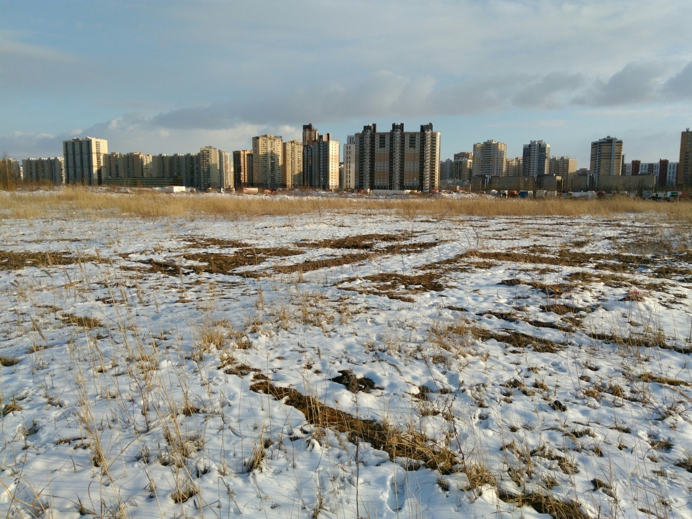
Рис. 7 Состояние растительности на территории золошлакоотвала

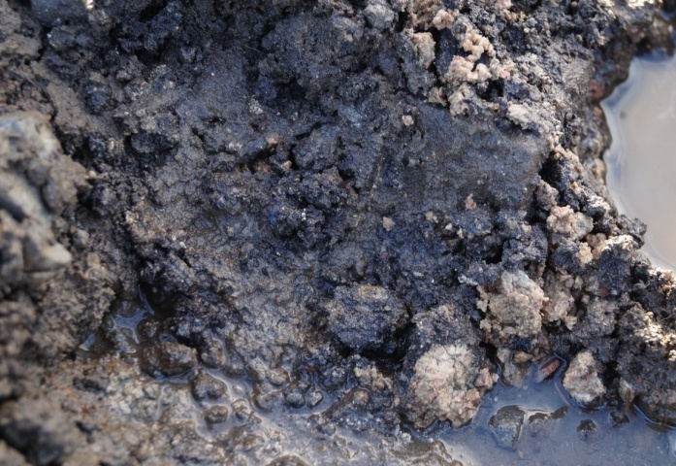
Рис. 8 Выход золошлаковых отходов на поверхность
4.2. Статистическая обработка данных содержания поллютантов в почво-грунтах на территории золошлакоотвала
Поскольку на значительной территории золошлакоотвала расположен Контейнерный терминал, при исследовании были использованы данные инженерно-экологических изысканий, проведённых на территории предприятия [25].
Таблица 3
Содержание тяжелых металлов и органических поллютантов в почвогрунтах
№ | ОВ, % | Неорганические компоненты, мг/кг |  |  |  |  |  |  |  |  |  | НУВ, мг/кг
 |  | As | Cd | Cu | Cr | Hg | Mn | Ni | Pb | V | Zn
2-08 | 12,28 | 1,7 | 0,91 | 38 | 18 | 0,32 | 1255 | 18,1 | 24 | 48 | 300 | 775
3-08 | 19,44 | 3 | 0,25 | 23 | 16 | 0,23 | 775 | 15,5 | 9 | 31 | 47 | 440
4-08 | 14,69 | 5,3 | 0,25 | 20 | 695 | 0,16 | 125 | 197 | 19 | 18 | 39 | 575
5-08 | 32,39 | 23,5 | 9,59 | 140 | 28 | 0,41 | 210 | 224,5 | 1190 | 42 | 625 | 10244
6-08 | 12,57 | 4,7 | 0,25 | 95 | 22 | 0,17 | 450 | 31,5 | 28 | 28 | 110 | 1765
7-08 | 26,25 | 2,1 | 0,25 | 15 | 12 | 0,05 | 330 | 7 | 28 | 21 | 90 | 4175
8-08 | 15,37 | 9,4 | 0,25 | 47 | 25 | 0,25 | 425 | 20,1 | 38 | 46 | 110 | 955
9-08 | 6,38 | 5,4 | 0,92 | 120 | 36 | 4,49 | 290 | 50,4 | 280 | 40 | 270 | 1815
10-08 | 6,91 | 5,5 | 4,1 | 65 | 145 | 0,42 | 300 | 21 | 425 | 25 | 490 | 1630
11-08 | 37,12 | 17,9 | 0,25 | 44 | 20 | 0,27 | 565 | 25,3 | 18 | 62 | 65 | 356
12-08 | 15,48 | 4,9 | 0,25 | 32 | 17 | 0,05 | 550 | 15,5 | 8 | 44 | 31 | 114
13-08 | 3,0 | 5,7 | 0,25 | 95 | 21 | 0,12 | 565 | 26 | 26 | 24 | 125 | 1475
14-08 | 9,3 | 3,3 | 0,25 | 15 | 17 | 0,32 | 575 | 19 | 3 | 28 | 21 | 440

Таблица 4
Результаты описательной статистики
Параметр | ОВ | As | Cd | Cu | Cr | Hg | Mn | Ni | Pb | Zn | НУВ
Ср. арифм. | 16,0 | 7,11 | 1,37 | 57,6 | 82,46 | 0,56 | 493,5 | 51,59 | 161,2 | 178,69 | 1904,5
Медиана | 14,7 | 5,30 | 0,25 | 44,0 | 21 | 0,25 | 450,0 | 21 | 26,0 | 110 | 955
Ст. откл. | 10,6 | 6,44 | 2,69 | 42,0 | 187,3 | 1,19 | 289,8 | 71,55 | 334,5 | 190,57 | 2720,7
Минимум | 3,0 | 1,70 | 0,25 | 15,0 | 12 | 0,05 | 125,0 | 7 | 3,0 | 21 | 114
Максимум | 37,1 | 23,5 | 9,59 | 140,0 | 695 | 4,49 | 1255,0 | 224,5 | 1190,0 | 625 | 10244
Квартиль 25% | 9,3 | 3,30 | 0,25 | 23 | 17 | 0,16 | 300,0 | 18,1 | 18,0 | 47 | 440
Квартиль 75% | 19,4 | 5,70 | 0,91 | 95 | 28 | 0,32 | 565,0 | 31,5 | 38,0 | 270 | 1765
Результаты описательной статистики наглядно могут быть представлены и в виде диаграмм размаха (рис. 9-11).
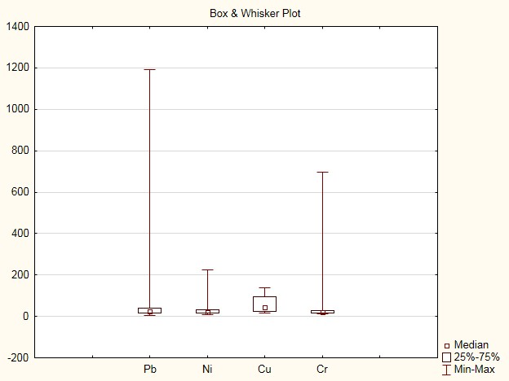
Рис. 9 Диграмма размаха для Pb, Ni, Cu, Cr
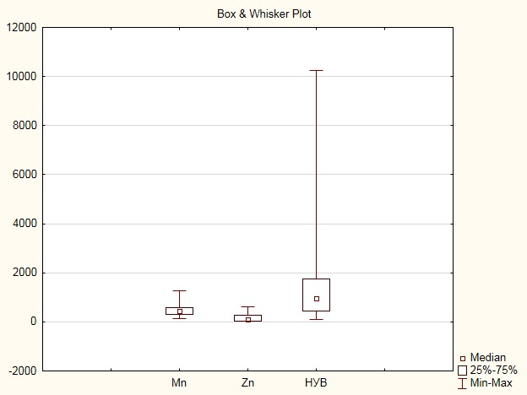
Рис. 10 Диграмма размаха для Mn, Zn, НУВ
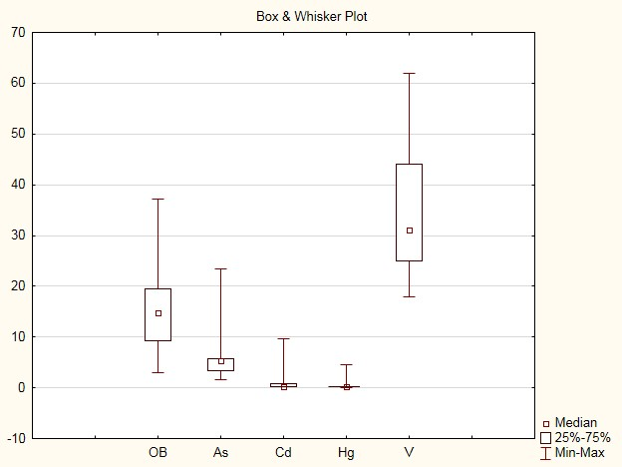
Рис. 11 Диграмма размаха для ОВ, As, Cd, Hg, V
Характеристика распределения элементов и веществ позволяет сделать следующие выводы: максимальные значения содержания Pb, Ni, Cr, Zn, As, Cd, Hg и НУВ сильно отличаются от основной массы выборки, что свидетельствует о высокой степени техногенного воздействия и неравномерном распределении данных элементов по территории исследования.
4.3. Результаты статистической обработки данных содержания тяжёлых металлов в почво-грунтах в зоне воздействия ТЭЦ
Для проведения статистического анализа исходный массив данных разделили на 4 выборки в зависимости от выявленных аномалий содержания тяжелых металлов (рис. 12):
- Район золошлакоотвала и рекультивированного полигона ТБО «Угольная Гавань»;
- Район Первомайской ТЭЦ и Кировского завода (в радиусе около 4 км);
- Зона жилой и общественно-деловой застройки в южной части исследуемой территории;
- Зона вблизи крупной транспортной развязки в восточной части.
Между выборками существует статистически значимая разница, установленная по критерию Фишера.
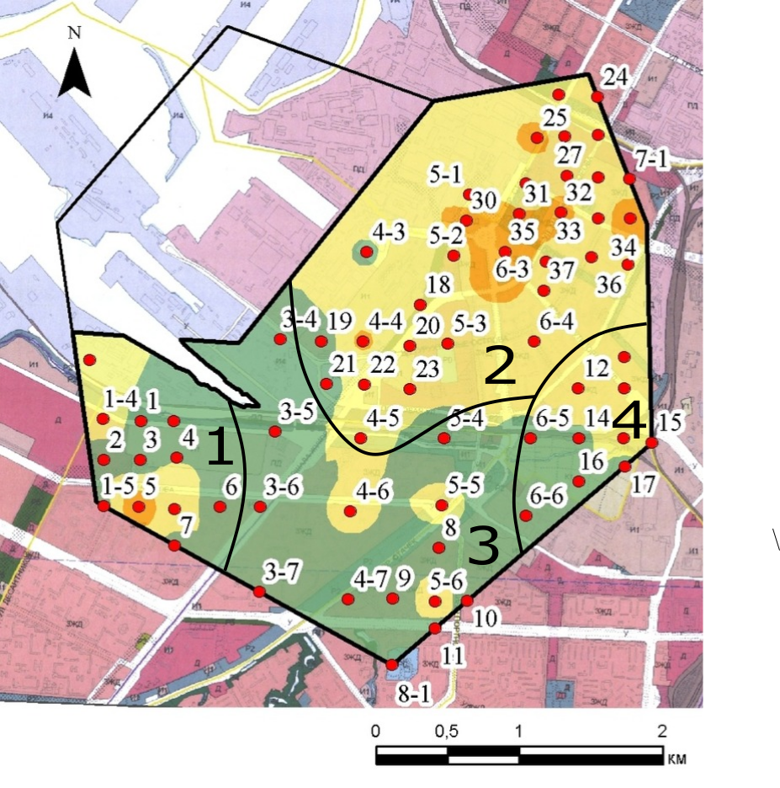
Рис. 12 Схема выделения выборок для статистического анализа
Предположение о присутствии в выборках сомнительных наблюдений (выбросов) проверяли с помощью диаграммы размаха («ящик с усами») для каждой переменной. Произвели замену выделяющихся значений отображенных на диаграмме как крайние точки. Выбросами считаются значения содержания Pb в точках 2-6, 5, 34 (255, 926 и 797 мг/кг соответственно), Zn в точке 1-4, 5-5, 7-4, 35 (509, 283, 732 и 5357 мг/кг), Ni в точках 7-3 и 7-4 (45 и 41 мг/кг соответственно). Построили диаграммы размаха после замены выделяющихся значений для того, чтобы получить представление об изменчивости переменных.
Поскольку факторный анализ целесообразен только при распределении, хотя бы приблизительно описывающем нормальный закон, проверим распределение переменных при помощи критерия Лиллиефорса.
Для выборки №1 проверка показала, что гипотеза о нормальном распределении верна для переменных Pb, Cu, Ni, Mn, Fe, для Zn – отвергается. Рассмотрим гипотезу о логнормальном распределении Zn. Вводим переменную Ln(Zn), проверяем соответствие её распределения нормальному закону. Гипотеза о нормальном распределении не отвергается, поэтому при факторном анализе используем переменные Pb, Cu, Ni, Mn, Fe, Ln(Zn).
Для выборки №2 гипотеза о нормальном распределении верна для переменных Mn и Ni. Для Pb, Zn, Cu, Fe характерно логнормальное распределение. При факторном анализе используем переменные Mn, Ni, Ln(Pb), Ln(Zn), Ln(Cu), Ln(Fe).
Аналогично для выборки №3 при факторном анализе используем переменные Mn, Pb, Ln(Zn), Ln(Cu), Ln(Ni), Ln(Fe). Для выборки №4 – Pb, Zn, Ni, Mn, Fe, Ln(Cu).
Анализ методом главных компонент эффективен, если зависимость между переменными близка к прямолинейной. Также если переменные образуют группы с большими значениями коэффициентов парной корреляции, то весьма вероятно каждой из групп будет соответствовать скрытый фактор. Получим значения коэффициентов корреляции и проведём факторный анализ.
Таблица 5
Матрица коэффициентов парных корреляций, выборка №1
 | Pb | Ln(Zn) | Cu | Ni | Mn | Fe
Pb | 1,00 | -0,39 | 0,51 | 0,26 | -0,33 | -0,06
Ln(Zn) | -0,39 | 1,00 | -0,02 | -0,36 | 0,06 | -0,19
Cu | 0,51 | -0,02 | 1,00 | 0,42 | 0,04 | 0,14
Ni | 0,26 | -0,36 | 0,42 | 1,00 | 0,30 | 0,62
Mn | -0,33 | 0,06 | 0,04 | 0,30 | 1,00 | 0,87
Fe | -0,06 | -0,19 | 0,14 | 0,62 | 0,87 | 1,00
Из табл. 5 следует, что зависимость между переменными Pb-Zn, Pb-Cu, Pb-Mn, Zn-Ni, Cu-Ni, Ni-Mn, Ni-Fe, Mn-Fe близка к линейной и выделение скрытых факторов возможно.
Задача факторного анализа – выделить скрытые факторы и оценить влияние каждого из них. При отборе значимых факторов, используя собственные значения фактора и процент объясняемой им дисперсии переменных (табл. 6), было установлено, что при анализе можно ограничиться двумя факторами. Для оптимизации факторных нагрузок используется способ вращения факторных осей Varimax raw. Сведения о факторных нагрузках отображены в табл.7.
Таблица 6
Оценки собственных значений факторов (выборка №1)
 | Собств. Знач. | % общей
1 | 2,382746 | 39,71244
2 | 1,864476 | 31,07460
Таблица 7
Факторные нагрузки (выборка №1)
 | Фактор 1 | Фактор 2
Ln(Zn) | -0,113818 | -0,584218
Pb | -0,222370 | 0,868864
Cu | 0,136517 | 0,692635
Ni | 0,625534 | 0,589509
Mn | 0,919981 | -0,234676
Fe | 0,969067 | 0,104214
Общ.дис. | 2,257789 | 1,989434
Доля общ | 0,376298 | 0,331572
C целью классификации переменных рассмотрим распределение нагрузок по факторным осям (рис. 13).
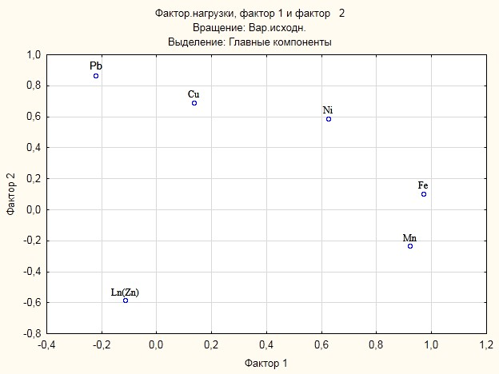
Рис. 13 Распределение факторных нагрузок (выборка №1)
По результатам проведенного факторного анализа было выделено два значимых фактора. Первый фактор контролирует распределение Fe, Ni и Mn. Данная геохимическая ассоциация характерна для естественных ландшафтов.
Второй фактор определяет распределение Pb, Cu, Zn. Факторные нагрузки для Pb и Cu имеют положительное значение, для Zn – отрицательное, что может говорить о нетехногенном происхождении данной ассоциации.
Таблица 8
Матрица коэффициентов парных корреляций, выборка №2
 | Ln(Pb) | Ln(Zn) | Ln(Cu) | Ln(Fe) | Mn | Ni
Ln(Pb) | 1,00 | 0,41 | 0,57 | -0,06 | -0,02 | 0,47
Ln(Zn) | 0,41 | 1,00 | 0,53 | -0,18 | -0,07 | 0,29
Ln(Cu) | 0,57 | 0,53 | 1,00 | -0,02 | -0,19 | 0,49
Ln(Fe) | -0,06 | -0,18 | -0,02 | 1,00 | 0,54 | 0,32
Mn | -0,02 | -0,07 | -0,19 | 0,54 | 1,00 | -0,12
Ni | 0,47 | 0,29 | 0,49 | 0,32 | -0,12 | 1,00
Из табл. 8 следует, что зависимость между переменными Pb-Zn, Pb-Cu, Pb-Ni, Zn-Cu, Zn-Ni, Cu-Ni, Fe-Mn, Fe-Ni близка к линейной.
Было установлено, что при анализе можно ограничиться двумя факторами, собственные значения которых указаны в табл. 9. Сведения о факторных нагрузках отображены в табл. 10. На рис. 14 отображено распределение нагрузок по факторным осям.
Таблица 9
Оценки собственных значений факторов (выборка №2)
 | Собств. Знач. | % общей
1 | 2,432610 | 40,54350
2 | 1,594578 | 26,57629
Таблица 10
Факторные нагрузки (выборка №2)
 | Фактор 1 | Фактор 2
Ln(Pb) | 0,788317 | -0,094932
Ln(Zn) | 0,712073 | 0,121832
Ln(Cu) | 0,858790 | -0,003273
Ln(Fe) | -0,062692 | -0,920613
Mn | -0,244681 | -0,770406
Ni | 0,709083 | -0,360080
Общ.дис. | 2,432610 | 1,594578
Доля общ | 0,405435 | 0,265763
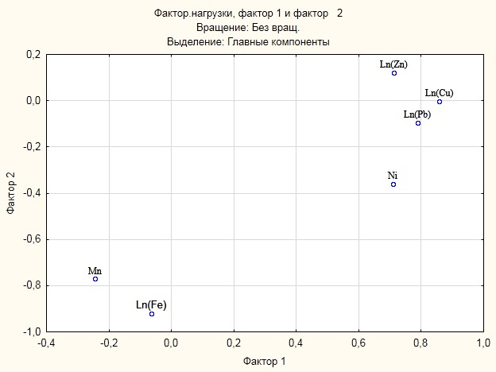
Рис. 14 Распределение факторных нагрузок (выборка №2)
Было выявлено два значимых фактора. Первый фактор контролирует распределение Fe и Mn (естественная ассоциация элементов). Второй фактор определяет распределение Pb, Zn, Cu и Ni (следствие техногенного неспецифического воздействия). Связь этой группы с никелем может быть обусловлена деятельностью предприятий, занимающихся металлообработкой (Кировский завод) и Первомайской ТЭЦ, в состав сжигаемых углей на которой входят вышеперечисленные металлы.

Таблица 9
Матрица коэффициентов парных корреляций, выборка №3
 | Ln(Zn) | Ln(Cu) | Ln(Ni) | Ln(Fe) | Mn | Pb
Ln(Zn) | 1,00 | -0,72 | 0,05 | 0,06 | 0,43 | -0,39
Ln(Cu) | -0,72 | 1,00 | 0,14 | 0,07 | -0,41 | 0,43
Ln(Ni) | 0,05 | 0,14 | 1,00 | 0,72 | 0,11 | 0,47
Ln(Fe) | 0,06 | 0,07 | 0,72 | 1,00 | 0,50 | 0,00
Mn | 0,43 | -0,41 | 0,11 | 0,50 | 1,00 | -0,27
Pb | -0,39 | 0,43 | 0,47 | 0,00 | -0,27 | 1,00
Из табл. 9 следует, что зависимость между переменными Zn-Cu, Zn-Mn, Zn-Pb, Cu-Mn, Cu-Pb, Ni-Fe, Ni-Pb, Fe-Mn близка к линейной.
При факторном анализе можно ограничиться двумя факторами, собственные значения которых указаны в табл. 10. Сведения о факторных нагрузках отображены в табл. 11. На рис. 15 отображено распределение нагрузок по факторным осям.
Таблица 10
Оценки собственных значений факторов (выборка №3)
 | Собств. Знач. | % общей
1 | 2,401633 | 40,02721
2 | 1,975549 | 32,92582
Таблица 11
Факторные нагрузки (выборка №3)
 | Фактор 1 | Фактор 2
Ln(Zn) | 0,836990 | 0,080575
Ln(Cu) | -0,853600 | 0,104321
Ln(Ni) | -0,172738 | 0,904194
Ln(Fe) | 0,133875 | 0,906131
Mn | 0,672916 | 0,452171
Pb | -0,686575 | 0,339942
Общ.дис. | 2,401146 | 1,976035
Доля общ | 0,400191 | 0,329339
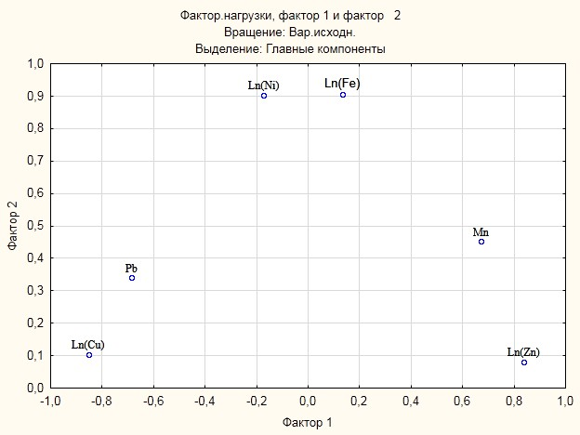
Рис. 15 Распределение факторных нагрузок
Первый фактор влияет на распределение Cu, Zn, Pb, Mn. Ассоциация Pb-Zn-Cu типична для селитебных территорий, а появление в этой группе марганца может свидетельствовать о наличии влияния металлообрабатывающего предприятия, загрязнении почв золой ТЭЦ. Второй фактор определяет содержание Ni и Fe. Данные элементы часто ассоциируют в естественных ландшафтах [8].
Таблица 12
Матрица коэффициентов парных корреляций, выборка №4
 | Pb | Zn | Ni | Mn | Fe | Ln(Cu)
Pb | 1,00 | 0,52 | -0,02 | 0,33 | -0,38 | 0,71
Zn | 0,52 | 1,00 | 0,32 | 0,06 | -0,22 | 0,77
Ni | -0,02 | 0,32 | 1,00 | 0,34 | 0,09 | 0,25
Mn | 0,33 | 0,06 | 0,34 | 1,00 | 0,59 | 0,37
Fe | -0,38 | -0,22 | 0,09 | 0,59 | 1,00 | -0,22
Ln(Cu) | 0,71 | 0,77 | 0,25 | 0,37 | -0,22 | 1,00
Из табл. 12 следует, что зависимость между переменными Pb-Zn, Pb-Mn, Pb-Fe, Pb-Cu, Zn-Ni, Zn-Cu, Ni-Mn, Mn-Fe, Mn-Cu близка к линейной. При факторном анализе можно ограничиться двумя факторами, собственные значения которых указаны в табл. 13. Сведения о факторных нагрузках отображены в табл. 14. На рис. 16 отображено распределение нагрузок по факторным осям.
Таблица 13
Оценки собственных значений факторов (выборка №4)
 | Собств. Знач. | % общей
1 | 2,612795 | 43,54658
2 | 1,715302 | 28,58836
Таблица 14
Факторные нагрузки (выборка №4)
 | Фактор 1 | Фактор 2
Pb | 0,819530 | -0,181543
Zn | 0,834387 | -0,131690
Ni | 0,368560 | 0,448075
Mn | 0,393905 | 0,834447
Fe | -0,266965 | 0,876314
Ln(Cu) | 0,939519 | -0,001309
Общ.дис. | 2,612795 | 1,715302
Доля общ | 0,435466 | 0,285884
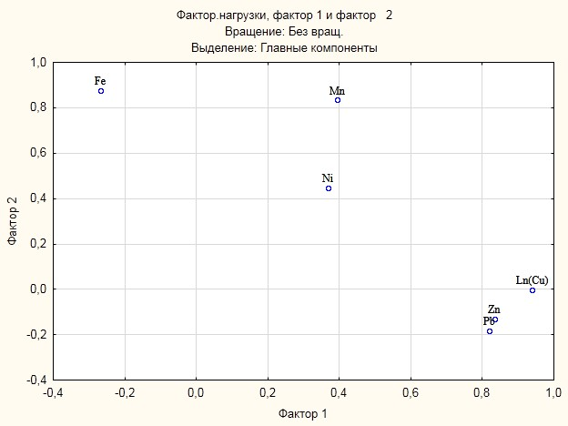
Рис. 16 Распределение факторных нагрузок
Всего выявлено 2 значимых фактора. Первый фактор определяет содержание Pb, Zn, Cu. Данная ассоциация элементов типична для селитебных зон крупных городов. Второй фактор контролирует содержание Mn, Fe, Ni, которые часто ассоциируют в природных ландшафтах.
В целом по результатам проведенного анализа можно сделать следующие выводы. На всей исследуемой территории железо ассоциирует с марганцем и/или никелем. Распределение этих элементов определяется, прежде всего, природным фактором, а не техногенной нагрузкой.
Также для района золоотвала и восточной части территории с высокой транспортной нагрузкой характерна ассоциация Pb-Cu-Zn, типичная для городской среды. В районе Первомайской ТЭЦ и Кировского завода к группе Pb, Zn и Cu присоединяется Ni, а в районе жилой и общественно-деловой застройки к группе типичных для селитебной зоны металлов добавляется Mn, что может быть связано с близким расположением ТЭЦ и металлообрабатывающего предприятия.
4.4. Результаты определения категории загрязнения почво-грунтов
По результатам литогеохимической съёмки (февраль 2018 г.) в зоне воздействия Первомайской ТЭЦ, а также с использованием данных инженерно-экологических изысканий одного из кварталов жилой застройки [20] и на территории Контейнерного терминала [25], была построена карта распределения суммарного показателя загрязнения почв Zc (рис. 17).
Провести литогеохимическую съёмку в северо-западной части зоны воздействия ТЭЦ не представляется возможным по причине расположения на ней ряда промышленных предприятий (Кировский завод, Судостроительный завод Северная Верфь и др.).
Интервалы классификации установлены в соответствии с СанПиН 2.1.7.1287-03: при величине Zc менее 16 почва относится к 1 категории загрязнения («допустимое»), 16-32 - ко второй («умеренно опасное»), 32-128 - к третьей («высоко опасное»), более 128 - к четвертой категории («чрезвычайно опасное загрязнение»).
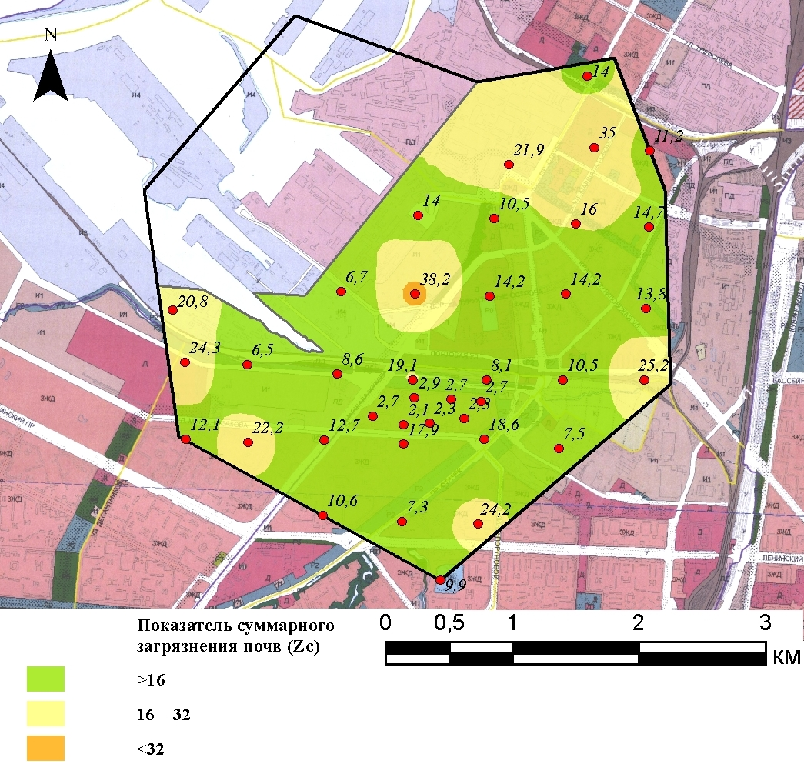
Рис. 17 Схема суммарного загрязнения почв тяжёлыми металлами
На большей части исследуемой территории почво-грунты относятся к 1 категории загрязнения («допустимое»), около 30% – ко 2 категории («умеренно опасное») и лишь на небольшом участке в центральной части – к 3 категории («высоко опасное»).
Для получения более подробных данных о загрязнении почво-грунтов была учащена сеть отбора проб в районах, где Zc превышал значение 16, т.е. в зонах с умеренно опасным и высоко опасным уровнем загрязнения. На данных участках опробование проводилось по сетке 500 × 500 м.
На рис. 18 показана карта распределения суммарного показателя загрязнения почвы (Zc), построенная на основе данных литогеохимической съёмки, проведенной в феврале и октябре 2018 г., а также с использованием данных инженерно-экологических изысканий. Данные по мышьяку при расчётах так же не учитывали, поскольку его содержание в большинстве проб оказалось ниже предела обнаружения прибора.
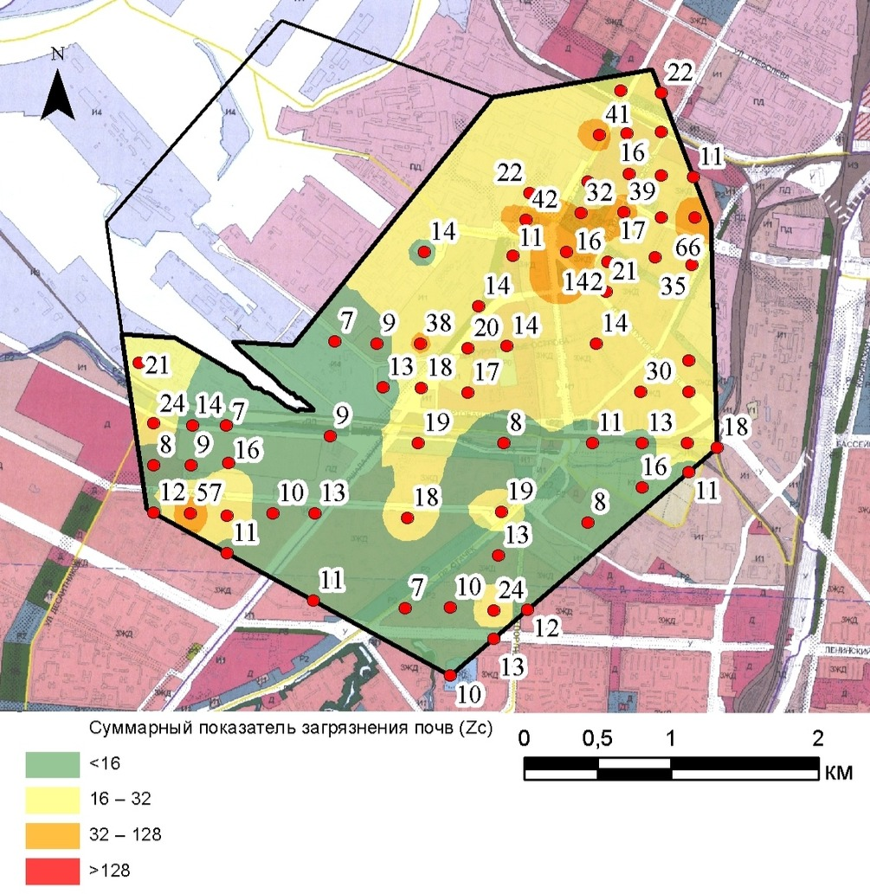
Рис. 18 Схема суммарного загрязнения почв тяжёлыми металлами
Согласно рис. 17, 18 можно выделить несколько аномалий содержания тяжелых металлов в почво-грунтах. Одна из них располагается в юго-западной части на площади около 1 км², значения Zc находятся в пределах от 7 до 57. Причиной повышенного содержания тяжелых металлов может быть близость таких объектов как рекультивированный полигон ТБО «Угольная гавань», контейнерный терминал, золошлакоотвал Первомайской ТЭЦ. Наибольший вклад в загрязнение на данном участке, исходя из значений коэффициентов концентрации, вносят Pb, Zn, Mn.
Большую часть территории занимает область, на которой почво-грунты относятся к умеренно и высоко опасной категориям. Площадь данной зоны около 5,1 км². Значения Zc находятся в пределах от 14 до 66, но в одной из точек (35) Zc равен 142, что вероятнее всего это связано с каким-либо локальным загрязнением. Наибольший вклад в загрязнение вносят Zn, Pb, Cu. Наличие аномалии может быть связано в первую очередь с деятельностью Первомайской ТЭЦ и Кировского завода.
Область в южной части исследуемой территории площадью 3,6 км² характеризуется преобладанием почво-грунтов с допустимым уровнем загрязнения. Это зона жилой и общественно-деловой застройки, крупные промышленные предприятия отсутствуют. Основной вклад в загрязнение вносят Mn, Zn, Cu. Источниками данных металлов могут быть автотранспорт, деятельность Кировского завода и Первомайской ТЭЦ.
Также при составлении учащенной сети отбора проб была выделена отдельная аномалия в восточной части территории. Возможно, повышенное содержание металлов в почве может быть вызвано не только близким расположением к промышленным предприятиям, но и высокой транспортной нагрузкой (зона находится вблизи ЗСД, железнодорожных путей, пересечения нескольких улиц и др.). Площадь зоны составляет около 0,6 км², наибольший вклад в загрязнение вносят Mn, Zn, Pb.
По результатам расчётов суммарного показателя загрязнения по формуле Водяницкого [5], учитывающей токсичность металлов, была построена карта распределения данного показателя (рис. 19).
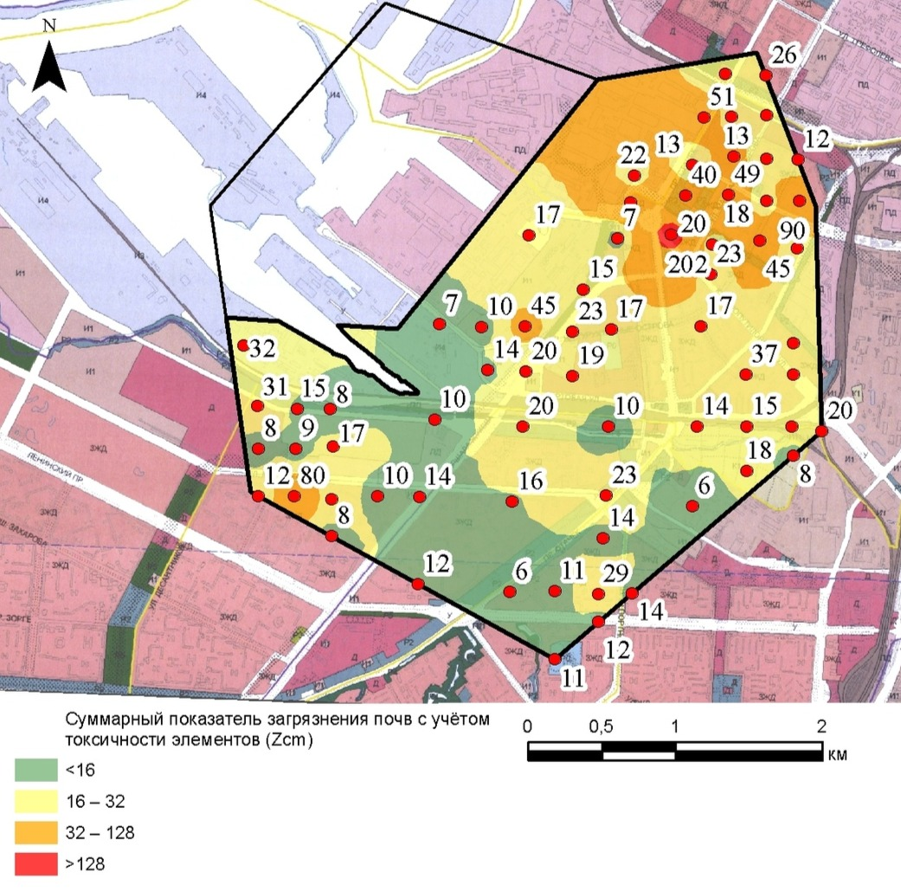
Рис. 19 Схема суммарного загрязнения почв тяжёлыми металлами с учётом их токсичности
Согласно рис. 19, учёт токсичности тяжелых металлов способствует увеличению площадей с умеренно и высоко опасной категориями загрязнения и сокращению площади распространения почв допустимой категории. Это связано с тем, что во всех выделенных зонах свинец и цинк (коэффициент токсичности 1,5) входят в группу элементов, вносящих наибольший вклад в загрязнение.
В целом район исследования можно назвать умеренно загрязненным, что требует проведения дополнительных землеустроительных и рекультивационных мероприятий
4.5. Результаты электронного микроанализа
Для проведения электронного микроанализа были использованы 5 проб почво-грунтов (3-5, 4-5, 6-2, 6-5, 7-2). Подготовка образца для анализа заключалась в распределении грунта тонким слоем по поверхности подложки.
Во всех образцах было установлено наличие алюмосиликатных полых микросфер в разных количествах. Наименьшее количество микросфер было обнаружено в образцах 3-5 (4 шт.), 6-2 (8 шт.), 4-5 (9 шт.), наибольшее – в образцах 6-5 (24 шт.) и 7-2 (17 шт.).
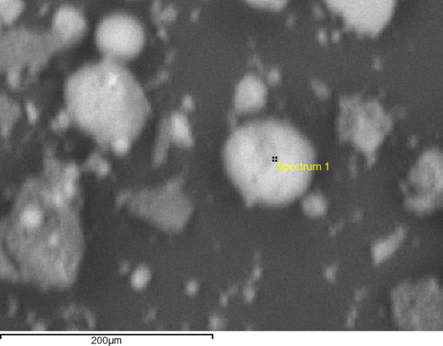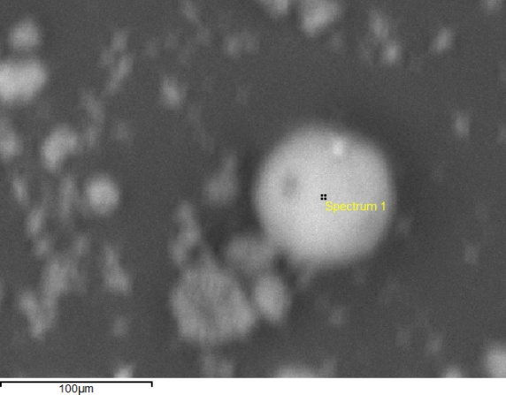
Рис. 20 Алюмосиликатные микросферы в образце 3-5
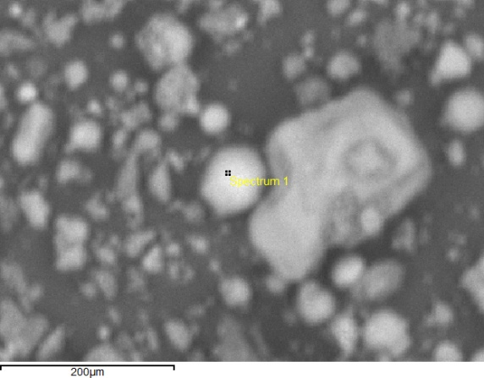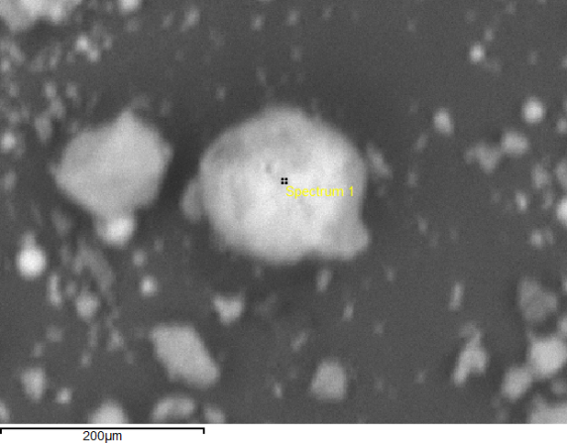
Рис. 21 Алюмосиликатные микросферы в образце 4-5
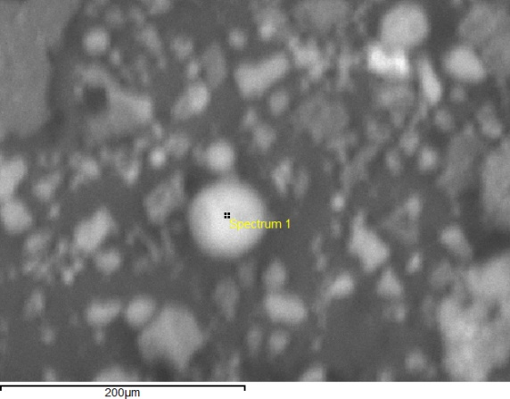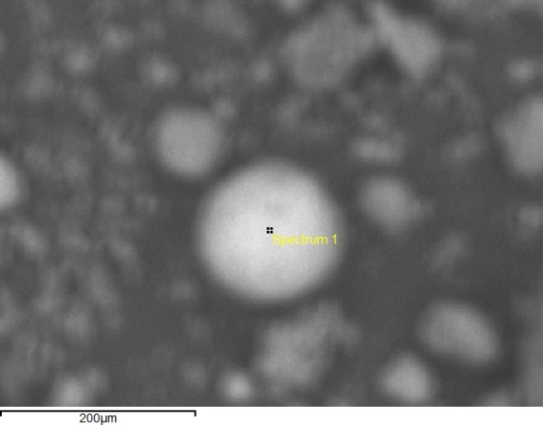
Рис. 22 Алюмосиликатные микросферы в образце 6-2
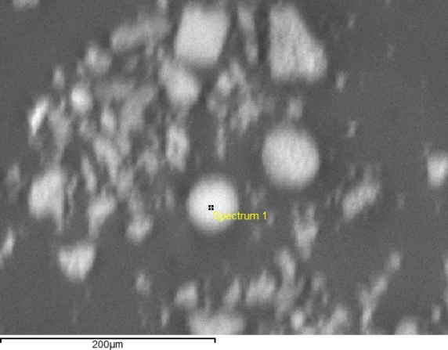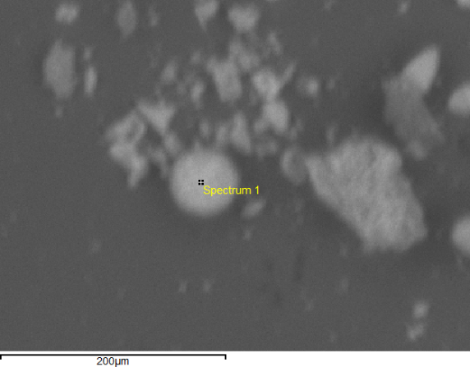
Рис. 23 Алюмосиликатные микросферы в образце 7-2
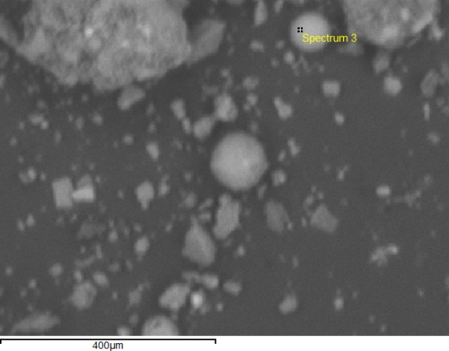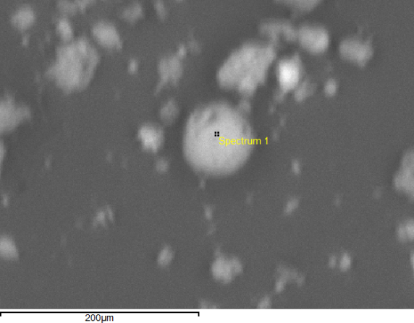
Рис. 24 Алюмосиликатные микросферы в образце 6-5
По результатам измерения элементного состава 57 микросфер была рассчитана средняя концентрация элементов в микросферах. Выявлено наличие в составе следующих химических элементов: O, Si, Fe, Al, Ca, K, Mg, Na, Ti, P, Mn, Cu. Причём кислород, кремний, алюминий, железо, кальций, калий и магний являются основными составляющими АСПМ, остальные присутствуют в качестве примесей (<1%) в небольшом количестве образцов. В табл. 15 приведён усредненный элементный состав микросфер.
Таблица 15
Средние концентрации элементов в АСПМ
Элемент | Массовая доля, %
O | 48,73
Si | 21,81
Fe | 12,40
Al | 6,30
Ca | 6,24
K | 1,70
Mg | 1,36
Na | 0,46
Ti | 0,39
Р | 0,28
Mn | 0,24
Cu | 0,08

Можно предположить, что по коэффициентам корреляции количества микросфер образцах и содержанием в пробах тяжёлых металлов (табл. 16) можно сделать вывод о связи литогеохимических особенностей территории, прилегающей к ТЭЦ.
Таблица 16
Коэффициенты корреляции между содержанием тяжелых металлов в грунтах и количеством микросфер
 | Количество микросфер в образце
Pb | 0,24
Zn | 0,34
Cu | 0,46
Ni | 0,08
Mn | 0,37
Согласно табл. 16, связь между количеством микросфер в образце и содержанием тяжёлых металлов не установлена. Вероятно, это связано с тем, что АСПМ обеднены токсичными элементами. Следовательно, попадание микросфер с золой уноса в почво-грунты не вносит существенный вклад в общее содержание тяжелых металлов.

5. Рекомендации для рационального природопользования
5.1. Рекомендации по охране атмосферного воздуха
Загрязнение воздушного бассейна на исследуемой территории происходит в результате поступления в него продуктов сгорания топлива, выбросов газообразных и взвешенных веществ, выхлопных газов автомобильного и железнодорожного транспорта, газообразных выделений свалок, пыли с поверхности золоотвала и т.д. В результате перечисленных видов воздействия возрастает загрязненность воздуха, меняется температурно-влажностный режим воздушного бассейна, увеличивается облачность, уменьшается освещенность и инсоляционные параметры территории.
Для снижения и предотвращения загрязнения атмосферного воздуха газовыми и аэрозольными выбросами рекомендуются следующие мероприятия:
- отказ предприятий теплоэнергетики от твердого и жидкого видов топлива в пользу беззольного природного газа;
- повышение эффективности использования газопылеулавливающих установок и процесса рециркуляции дымовых газов;
- осуществление особого контроля состояния атмосферы в зонах максимальной приземной концентрации загрязняющих веществ (на прилегающих к предприятиям промышленности и теплоэнергетики территориях);
- осуществление контроля состояния атмосферного воздуха в зонах с высокой транспортной нагрузкой;
- размещение теплоэлектроцентралей и промышленных предприятий с учётом метеоусловий района (господствующих направлений и скорости ветра);
- сокращение неорганизованных выбросов.

5.2. Рекомендации по предотвращению и снижению загрязнения поверхностных и подземных вод
Вследствие высокой техногенной нагрузки на территорию (в том числе на поверхностные и подземные воды) могут проявляться следующие негативные последствия: изменение химического состава вод, повышении или понижении уровня грунтовых вод, перемещении областей питания и разгрузки подземных вод. Для снижения и предотвращения данных последствий рекомендуются следующие мероприятия:
- рациональное потребление водных ресурсов;
- минимизация возможности аварийных сбросов неочищенных и недостаточно очищенных сточных вод в водоемы и водотоки;
- применение систем оборотного водоснабжения;
- осуществление контроля уровня подземных вод их химического состава;
- создание системы сбора загрязненного поверхностного стока с территории;
- разработка противофильтрационных мероприятий и отвода загрязненного поверхностного стока на очистные сооружения.

  - Рекомендации по охране почвенного покрова
Для снижения и предотвращения загрязнения почво-грунтов рекомендуются следующие мероприятия:
- максимальное снижение объёмов выбросов (сбросов) загрязняющих веществ промышленными предприятиями;
- проведение рекультивационных мероприятий на участках с почво-грунтами умеренно опасной и высоко опасной категорий загрязнения;
- рациональное использование земель при складировании промышленных отходов, размещении свалок, полигонов ТБО, отвалов;
- мониторинг уровня загрязнения почво-грунтов на территории рекультивированного полигона ТБО и золошлакоотвала Первомайской ТЭЦ, а также на прилегающей к ним территории.

Заключение
Основные выводы, сделанные в ходе проведенного исследования:
- Максимальные значения содержания тяжелых металлов и НУВ в почво-грунтах на территории золошлакоотвала сильно отличаются от основной массы выборки, что свидетельствует о высокой степени техногенного воздействия;
- В зоне воздействия ТЭЦ преобладают почво-грунты, относящиеся к допустимой и умеренно опасной категориям загрязнения, однако присутствуют участки с грунтами высоко и чрезвычайно опасной категорий;
- Связь между количеством алюмосиликатных полых микросфер в образце и содержанием тяжёлых металлов не установлена;
- В результате статистического анализа данных выявлены геохимические ассоциации и предполагаемые источники элементов для разных зон исследуемой территории.
В целом район исследования можно назвать умеренно загрязненным, что требует проведения дополнительных землеустроительных и рекультивационных мероприятий.

Благодарности
Хочу выразить благодарность своему научному руководителю Ивану Ивановичу Подлипскому за неоценимую помощь и поддержку при проведении данного исследования. Я очень признательна преподавателям кафедры экологической геологии (Лебедеву С.В., Иванюковичу Г.А., Зеленковскому П.С., Беляеву А.М.) за ценные советы. Также я благодарна студентам Коршак К., Борисовой К., Копыловой В., Чубаровой Ю., Цехмистер Е., Адельфинской Е., Морозовой М., Флеенко А. за поддержку и помощь в проведении лабораторных работ.

Список литературы
- Boccaccini A.R., Bucker M., Bossert J. Glass and glass ceramics from coal fly ash and waste glass. Tile and Bricks, 1996, 12 (6), 515-18.
- Snigdha Sushil, Vidya S. Batra. Analysis of fly ash heavy metal content and disposal in three thermal power plants in India. Fuel, Volume 85, Issues 17-18, December 2006, p.2676-2679
- U.C. Mishra. Environmental impact of coal industry and thermal power plants in India. Journal of Environmental Radioactivity, Volume 72, Issues 1-2, 2004, p. 35-40
- Ветошкин А.Г. Основы инженерной защиты окружающей среды: Учебное пособие. 2-е изд. - Вологда: Инфра-Инженерия, 2016, 456 с.
- Водяницкий Ю.Н. Тяжелые металлы и металлоиды в почвах. – М.: ГНУ Почвенный институт им. В.В. Докучаева РАСХН, 2008
- Гарин В.М. Экология для технических ВУЗов: учебник. / В.М. Гарин, И.А. Кленова, В.И. Колесников. Ростов-на-Дону: Феникс, 2001, 384 с.
- Дрожжин В.С., Шпирт М.Я. и др. Процессы образования и основные свойства полых алюмосиликатных микросфер в золах-уноса тепловых электростанций. Химия твердого топлива, 2008, №2, с. 53-66.
- Иванов В.В. Экологическая геохимия элементов: Справочник: В 6 кн./ Под ред. Э.К.Буренкова. – М.: Экология,1996
- Иванюкович Г.А. Статистический анализ экогеологических данных: Практикум решения задач с помощью пакета программ Statistica / Г. А. Иванюкович; под ред. И. М. Хайковича, В. В. Куриленко. – СПб.: С.-Петерб. ун-т, 2010. – 204 с.
- Касимов Н.С. Экогеохимия ландшафтов/ М.: ИП Филимонов М.В., 2013. – 208 с.
- Кизильштейн Л.Я., Дубов И.В. и др. Компоненты зол и шлаков ТЭС. М.: Энергоатомиздат, 1995, 176 с.
- Кизильштейн Л.Я. Следы угольной энергетики. / Наука и жизнь. 2008. №5.
- Кизильштейн Л.Я. Экогеохимия элементов-примесей в углях. Ростов-на-Дону: Изд-во СКНЦ ВШ, 2002, 296 с.
- «Методы расчётов рассеивания выбросов вредных (загрязняющих) веществ в атмосферном воздухе», 2017
- МУ 2.1.7.730-99 «Гигиеническая оценка качества почвы населенных мест»
- Охрана природы. Почвы. Методы отбора и подготовки почв для химического, бактериологического, гельминтологического анализа: ГОСТ 17.4.4.02-84 М.: ИПК Издательство стандартов, 1985, 45 с.
- Пашков Г.Л. Золы природных углей – нетрадиционный сырьевой источник редких элементов. // Соросовский образовательный журнал. 2001. Т. 7, №11.
- Почвы Лениградской области. Под ред. Пестрякова В.К.. Л.: «Лениздат», 1973
- Подлесных А.И., Лаврусевич И.А. Геоэкологические проблемы цементного производства. // Разведка и охрана недр. 2016. №6. с. 46-51;
- «Результаты комплексной экологической оценки территории, площадью около 7 га, предназначенной для проектирования и строительства сетей наружного освещения по адресу: г. Санкт-Петербург, Кировский р-н, микрорайон ограниченный пр. Маршала Жукова, пр. Стачек и ул. Морской Пехоты (2 этап – пр. Маршала Жукова – ул. Морской Пехоты - пр. Стачек - ул. Маршала Казакова)», ООО «УК «ДИОНА», 2014
- Рихтер Л.А., Волков Э.П., Покровский В.Н. Охрана водного и воздушного бассейнов от выбросов тепловых электростанций: Учебник для вузов. М.: Энергоиздат, 1981. 296 с.
- СанПиН 2.1.7.1287-03 «Санитарно-эпидемиологические требования к качеству почвы»
- Солодков Н. Н. Геохимические потоки в денудационных и трансаккумулятивных ландшафтах Среднего Поволжья. // Проблемы региональной экологии. М.: «Камертон», 2014. №3, с. 46-50
- СП 11-102-97 «Инженерно-экологические изыскания для строительства»
- Технический отчёт по инженерно-экологическим изысканиям на ЗАО «Контейнерный терминал Санкт-Петербург». ОАО Леннморниипроект. Арх. №72414. Т. 2, 2008, 143 с.
- Экологическая обстановка в Санкт-Петербурге:Аналитический обзор за 25 лет. / Под ред. Д.А.Голубева, Н.Д.Сорокина. – СПб.: Формат, 2004.- 784 с.

Приложения
Приложение А
Результаты рентгенофлуоресцентного анализа проб почво-грунтов
Проба | Pb, ppm | Zn, ppm | Cu, ppm | Ni, ppm | Fe, ppm | Mn, ppm | As, ppm
1-4 | 110 | 509 | 76 | 28 | 35356 | 547 | 5
1-5 | 43 | 138 | 62 | 22 | 30831 | 677 | 5
2-5 | 56 | 88 | 37 | 14 | 13603 | 295 | 5
2-6 | 255 | 130 | 38 | 28 | 36906 | 698 | 5
3-4 | 23 | 140 | 43 | 13 | 23515 | 353 | 5
3-5 | 34 | 157 | 49 | 15 | 34511 | 405 | 5
3-6 | 69 | 144 | 63 | 34 | 34054 | 481 | 5
3-7 | 51 | 140 | 88 | 18 | 30405 | 325 | 5
4-3 | 83 | 189 | 68 | 28 | 26009 | 437 | 5
4-4 | 147 | 476 | 277 | 46 | 51012 | 588 | 5
4-5 | 51 | 152 | 199 | 22 | 46326 | 568 | 5
4-6 | 75 | 164 | 61 | 46 | 45156 | 438 | 5
4-7 | 26 | 83 | 65 | 16 | 35140 | 443 | 5
5-1 | 82 | 301 | 103 | 29 | 42215 | 348 | 5
5-2 | 41 | 89 | 33 | 24 | 30522 | 353 | 5
5-3 | 93 | 159 | 110 | 22 | 23288 | 298 | 5
5-4 | 70 | 117 | 43 | 21 | 27713 | 276 | 5
5-5 | 105 | 283 | 115 | 25 | 34673 | 298 | 5
5-6 | 85 | 383 | 167 | 32 | 35497 | 405 | 5
6-1 | 70 | 231 | 83 | 25 | 31851 | 329 | 5
6-2 | 168 | 391 | 264 | 39 | 42745 | 468 | 5
6-3 | 79 | 273 | 76 | 33 | 35034 | 363 | 5
6-4 | 62 | 295 | 44 | 31 | 37135 | 429 | 5
6-5 | 33 | 317 | 37 | 23 | 42474 | 399 | 5
6-6 | 26 | 87 | 40 | 25 | 47372 | 551 | 5
7-1 | 36 | 180 | 39 | 38 | 52839 | 529 | 5
7-2 | 82 | 222 | 68 | 29 | 33776 | 422 | 5
7-3 | 54 | 230 | 44 | 45 | 51424 | 509 | 5
7-4 | 80 | 732 | 35 | 41 | 34728 | 401 | 5
8-1 | 42 | 151 | 36 | 36 | 47231 | 447 | 5
1 | 52 | 234 | 59 | 15 | 24720 | 610 | 5
2 | 39 | 133 | 14 | 11 | 22553 | 541 | 5
3 | 47 | 104 | 35 | 19 | 37051 | 631 | 5
4 | 67 | 222 | 74 | 18 | 38977 | 750 | 5
5 | 926 | 118 | 50 | 14 | 30166 | 722 | 5
6 | 59 | 123 | 27 | 12 | 23834 | 634 | 5
7 | 36 | 68 | 31 | 23 | 57811 | 1023 | 5
8 | 63 | 181 | 44 | 25 | 38681 | 640 | 5
9 | 54 | 147 | 38 | 15 | 26721 | 600 | 5
10 | 64 | 206 | 34 | 18 | 30374 | 581 | 5
11 | 31 | 144 | 48 | 25 | 52664 | 871 | 5
12 | 186 | 463 | 107 | 23 | 42072 | 789 | 5
13 | 52 | 293 | 79 | 24 | 50731 | 786 | 5
14 | 80 | 192 | 37 | 24 | 34598 | 547 | 5
15 | 120 | 180 | 62 | 19 | 38759 | 845 | 5
16 | 98 | 216 | 52 | 20 | 41527 | 731 | 5
17 | 48 | 53 | 31 | 21 | 74145 | 1013 | 5
18 | 58 | 100 | 37 | 20 | 56708 | 1147 | 5
19 | 42 | 132 | 44 | 12 | 27109 | 563 | 5
20 | 64 | 342 | 101 | 21 | 46020 | 704 | 5
21 | 45 | 145 | 79 | 23 | 43756 | 580 | 5
22 | 65 | 311 | 58 | 13 | 32494 | 890 | 5
23 | 91 | 238 | 66 | 15 | 29406 | 667 | 5
24 | 137 | 302 | 84 | 24 | 33529 | 632 | 5
25 | 310 | 458 | 140 | 45 | 46520 | 924 | 5
26 | 92 | 345 | 75 | 28 | 37543 | 756 | 5
27 | 63 | 90 | 38 | 29 | 76007 | 1199 | 5
28 | 63 | 153 | 42 | 20 | 35421 | 754 | 5
29 | 45 | 125 | 35 | 17 | 52552 | 945 | 5
30 | 153 | 878 | 160 | 33 | 36550 | 791 | 5
31 | 269 | 290 | 131 | 37 | 33322 | 678 | 5
32 | 128 | 848 | 170 | 22 | 43997 | 769 | 5
33 | 88 | 180 | 90 | 20 | 29932 | 717 | 5
34 | 797 | 568 | 95 | 30 | 34791 | 933 | 16
35 | 92 | 5357 | 124 | 34 | 47058 | 881 | 5
36 | 153 | 770 | 94 | 28 | 31796 | 724 | 21
37 | 63 | 372 | 89 | 21 | 40757 | 817 | 5

Приложение Б
Результаты измерения состава АСМ
№ | Массовая доля, %
 | O | Mg | Al | Si | Ca | Fe | Mn | K | Na | Ti | Р | Cu
1 | 40,294 | 4,019 | 1,7 | 24,013 | 10,496 | 19,478 | 0 | 0 | 0 | 0 | 0 | 0
2 | 35,507 | 1,061 | 5,08 | 16,201 | 3,802 | 36,187 | 1,261 | 0,9 | 0 | 0 | 0 | 0
3 | 41,042 | 0,588 | 3,308 | 7,3 | 0,416 | 40,694 | 0 | 0,856 | 0,852 | 4,943
4 | 26,173 | 0 | 4,859 | 14,405 | 0 | 54,563 | 0 | 0 | 0 | 0 | 0 | 0
5 | 51,08 | 1,382 | 9,819 | 25,103 | 7,649 | 3,397 | 0 | 1,57 | 0 | 0 | 0 | 0
6 | 47,655 | 5,521 | 6,771 | 16,931 | 2,037 | 12,832 | 0 | 6,304 | 0 | 1,949 | 0 | 0
7 | 49,189 | 1,34 | 3,98 | 27,121 | 10,857 | 3,834 | 0 | 2,263 | 0,845 | 0 | 0,571 | 0
8 | 45,632 | 1,409 | 7,513 | 20,055 | 1,805 | 20,29 | 0 | 0 | 0,875 | 1,223 | 0 | 0
9 | 50,546 | 1,528 | 6,631 | 16,542 | 13,249 | 9,289 | 0 | 1,562 | 0 | 0 | 0,653 | 0
10 | 46,509 | 2,017 | 5,327 | 15,007 | 20,585 | 8,343 | 0 | 0,761 | 0 | 0 | 1,451 | 0
11 | 49,057 | 2,716 | 10,026 | 27,561 | 0,965 | 6,26 | 0 | 1,702 | 1,712 | 0 | 0 | 0
12 | 48,744 | 0,653 | 1,302 | 44,084 | 2,965 | 1,356 | 0 | 0,897 | 0 | 0 | 0 | 0
13 | 54,052 | 1,126 | 11,648 | 25,91 | 0,619 | 2,16 | 0 | 3,404 | 0,474 | 0,608 | 0 | 0
14 | 50,1 | 1,278 | 4,88 | 31,908 | 3,13 | 7,19 | 0 | 1,513 | 0 | 0 | 0 | 0
15 | 51,834 | 0,788 | 4,396 | 32,823 | 2,883 | 4,999 | 0 | 1,735 | 0,542 | 0 | 0 | 0
16 | 52,082 | 0 | 8,715 | 26,91 | 0 | 0,519 | 1,247 | 9,797 | 0,73 | 0 | 0 | 0
17 | 57,095 | 0,506 | 1,966 | 37,64 | 0,921 | 1,45 | 0 | 0,421 | 0 | 0 | 0 | 0
18 | 43,492 | 0 | 2,585 | 35,143 | 2,412 | 8,021 | 8,347 | 0 | 0 | 0 | 0 | 0
19 | 55,098 | 0 | 1,351 | 33,771 | 0,428 | 9,353 | 0 | 0 | 0 | 0 | 0 | 0
20 | 46,847 | 0 | 2,955 | 24,428 | 4,394 | 21,376 | 0 | 0 | 0 | 0 | 0 | 0
21 | 39,147 | 0 | 3,938 | 25,931 | 6,227 | 22,083 | 0 | 2,674 | 0 | 0 | 0 | 0
22 | 44,642 | 1,181 | 12,021 | 30,952 | 1,037 | 4,159 | 0 | 5,307 | 0,701 | 0 | 0 | 0
23 | 39,03 | 0 | 5,894 | 16,69 | 0 | 38,386 | 0 | 0 | 0 | 0 | 0 | 0
24 | 38,947 | 0,992 | 2,925 | 13,511 | 6,007 | 35,791 | 0 | 0,441 | 1,178 | 0 | 0 | 0
25 | 56,225 | 0,384 | 6,406 | 25,614 | 5,611 | 2,063 | 0 | 2,24 | 0,787 |  | 0,67 | 0,208
26 | 64,672 | 0 | 8,65 | 26,678 | 0 | 0 | 0 | 0 | 0 | 0 | 0 | 0
27 | 54,442 | 1,323 | 10,9 | 26,884 | 0 | 2,211 | 0 | 3,356 | 0,883 | 0 | 0 | 0
28 | 46,037 | 1,733 | 3,735 | 12,423 | 22,081 | 12,365 | 0 | 0,76 | 0 | 0 | 0,866 | 0
29 | 53,927 | 2,251 | 6,23 | 18,418 | 10,825 | 5,31 | 0 | 1,142 | 1,307 | 0 | 0 | 0
30 | 51,668 | 1,248 | 10,443 | 23,903 | 2,71 | 5,014 | 0 | 3,652 | 0,783 | 0 | 0,579 | 0,59
31 | 25,832 | 1,013 | 8,948 | 32,95 | 0 | 16,911 | 0 | 14,346 | 0 | 0 | 0 | 0
32 | 51,26 | 2,444 | 6,127 | 22,293 | 10,055 | 5,179 | 0 | 1,969 | 0 | 0 | 0,673 | 0
33 | 53,601 | 0 | 7,89 | 19,01 | 18,034 | 0 | 0 | 0 | 1,465 | 0 | 0 | 0
34 | 52,363 | 1,819 | 5,417 | 16,807 | 15,908 | 6,133 | 0 | 1,016 | 0 | 0 | 0,538 | 0
35 | 67,598 | 0 | 6,723 | 25,679 | 0 | 0 | 0 | 0 | 0 | 0 | 0 | 0
36 | 50,177 | 2,128 | 5,168 | 24,367 | 10,585 | 4,422 | 0 | 2,108 | 0,525 | 0 | 0,52 | 0
37 | 64,978 | 0 | 5,823 | 22,129 | 6,33 | 0 | 0 | 0 | 0 | 0 | 0 | 0
38 | 49,558 | 1,822 | 5,84 | 19,497 | 13,389 | 8,383 | 0 | 1,511 | 0 | 0 | 0 | 0,74
39 | 37,632 | 0 | 4,162 | 18,366 | 0 | 39,839 | 0 | 0 | 0,732 | 0 | 0 | 0
40 | 53,799 | 2,417 | 6,047 | 18,878 | 10,819 | 5,238 | 0 | 2,07 | 0 | 0 | 0 | 0
41 | 54,342 | 2,528 | 8,565 | 25,174 | 0,627 | 5,937 | 0 | 1,622 | 1,207 | 0 | 0 | 0
42 | 53,076 | 0,451 | 10,805 | 24,696 | 1,984 | 2,312 | 0 | 3,874 | 2,802 | 0 | 0 | 0
43 | 47,559 | 1,231 | 3,029 | 6,084 | 14,216 | 23,047 | 0,892 | 0 | 0 | 0 | 0,817 | 0
44 | 52,994 | 1,121 | 14,471 | 23,296 | 0,849 | 3,992 | 0 | 2,543 | 0 | 0,734 | 0 | 3,125
45 | 52,069 | 0 | 10,404 | 28,42 | 3,113 | 0 | 0 | 0 | 5,993 | 0 | 0 | 0
46 | 49,092 | 1,284 | 5,088 | 25,987 | 10,474 | 4,702 | 0 | 2,265 | 0,56 | 0 | 0,548 | 0
47 | 50,186 | 1,584 | 6,525 | 11,184 | 10,305 | 18,124 | 0 | 0,827 | 0 | 0 | 1,264 | 0
48 | 54,35 | 2,637 | 4,043 | 17,02 | 15,325 | 5,169 | 0 | 0,574 | 0 | 0 | 0,883 | 0
49 | 52,509 | 2,048 | 5,7 | 19,159 | 10,162 | 7,781 | 0 | 1,559 | 1,081 | 0 | 0 | 0
50 | 48,75 | 1,074 | 4 | 13,599 | 9,319 | 11,232 | 0 | 1,312 | 0 | 10,713 | 0 | 0
51 | 50,371 | 1,839 | 6,445 | 14,703 | 1,564 | 24,694 | 0 | 0,383 | 0 | 0 | 0 | 0
52 | 39,06 | 0,91 | 4,799 | 12,974 | 15,093 | 25,176 | 0 | 0 | 0 | 0 | 1,988 | 0
53 | 54,395 | 3,19 | 7,538 | 21,613 | 2,742 | 8,997 | 0 | 1,524 | 0 | 0 |  | 0
54 | 44,23 | 7,077 | 6,803 | 7,844 | 5,364 | 26,935 | 0 | 0 | 0 | 1,095 | 0,652 | 0
55 | 52,338 | 1,12 | 12,801 | 25,205 | 1,11 | 4,329 | 0 | 2,317 | 0 | 0,78 | 0 | 0
56 | 39,762 | 1,393 | 3,63 | 7,662 | 6,262 | 36,946 | 2,111 | 0,761 | 0 | 0 | 1,474 | 0
57 | 45,059 | 1,55 | 6,283 | 14,456 | 18,001 | 12,36 | 0 | 0,802 | 0 | 0 | 1,488 | 0

